Pengembangan Spatial Decision Support System (SDSS) Berbasis CNN dan Analisis Spasial untuk Prioritisasi Alokasi Logistik Pangan Pasca-Bencana di Indonesia

JASON LEE
2702751580



PROGRAM STUDI MAGISTER MANAJEMEN SISTEM INFORMASI
BINUS GRADUATE PROGRAM
UNIVERSITAS BINA NUSANTARA
JAKARTA
TAHUN 2026

Pengembangan Spatial Decision Support System (SDSS) Berbasis CNN dan Analisis Spasial untuk Prioritisasi Alokasi Logistik Pangan Pasca-Bencana di Indonesia

JASON LEE
2702751580

Tesis
Sebagai Salah Satu Syarat untuk Memperoleh Gelar
Magister Manajemen Sistem Informasi
pada

PRORGRAM STUDI MAGISTER MANAJEMEN SISTEM INFORMASI
BINUS GRADUATE PROGRAM
UNIVERSITAS BINA NUSANTARA
JAKARTA
TAHUN 2026

HALAMAN PERNYATAAN
Saya, Jason Lee, 2702751580 menyatakan dengan sebenar-benarnya bahwa tesis saya berjudul Pengembangan Spatial Decision Support System (SDSS) Berbasis CNN dan Analisis Spasial untuk Prioritisasi Alokasi Logistik Pangan Pasca-Bencana di Indonesia adalah merupakan gagasan dan hasil penelitian saya sendiri dengan bimbingan Dosen Pembimbing.
Saya juga menyatakan dengan sebenarnya bahwa isi tesis ini tidak merupakan jiplakan dan bukan pula dari karya orang lain, kecuali kutipan dari literatur dan atau hasil wawancara tertulis yang saya acu dan telah saya sebutkan di Daftar Acuan.
Demikian pernyataan ini saya buat dengan sebenarnya dan saya bersedia menerima sanksi apabila ternyata saya ini tidak benar.

I, Jason Lee, 2702751580 truly acknowledge that my thesis with title Development of a Spatial Decision Support System (SDSS) Based on CNN and Spatial Analysis for Post-Disaster Food Logistics Allocation Prioritization in Indonesia is my concept and project result with guidance from supervisor.
I, also truly acknowledge that content of this thesis is not copied and not from another people work, except my citation from literature or written interview result and already write in reference list and bibliography list.
That’s my acknowledge were truly made and if in reality this acknowledge weren’t true, I am willing sanction.

Jakarta, 22 April 2026

Yang menyatakan

Jason Lee
2702751580

Judul Tesis | : | Pengembangan Spatial Decision Support System (SDSS) Berbasis CNN dan Analisis Spasial untuk Prioritisasi Alokasi Logistik Pangan Pasca-Bencana di Indonesia
Nama Mahasiswa | : | Jason Lee
NIM | : | 2702751580



Dibimbing oleh:
Prof. Dr. Ir. Meyliana, S.Kom., M.M., IPU, CDMS, CBDMP, CME
D1702

PERNYATAAN
STATEMENT
Dengan ini saya,
Nama | : | Jason Lee
NIM | : | 2702751580
Judul Tesis | : | Pengembangan Spatial Decision Support System (SDSS) Berbasis CNN dan Analisis Spasial untuk Prioritisasi Alokasi Logistik Pangan Pasca-Bencana di Indonesia

Memberikan kepada Universitas Bina Nusantara hak non-eksklusif untuk menyimpan, memperbanyak, dan menyebarluaskan tesis karya saya, secara keseluruhan atau hanya sebagian atau hanya ringkasannya saja, dalam bentuk format tercetak dan atau elektronik.

Menyatakan bahwa saya, akan mempertahankan hak exclusive saya, untuk menggunakan seluruh atau sebagian isi tesis saya, guna pengembangan karya di masa depan, misalnya bentuk artikel, buku, perangkat lunak, ataupun sistem informasi.

Hereby grant to my school, Bina Nusantara University, the non-exclusive right to archive, reproduce, and distribute my thesis, in whole or in part, whether in the form of printed and electronic formats.

I acknowledge that I retain exclusive rights of my thesis by using all or part of it in the future work or outputs, such as article, book, software, and information system.

Jakarta, xx Januari 20xx

Jason Lee
2702751580

PRAKATA
Puji dan syukur kehadirat Tuhan yang Maha Esa, sehingga dapat menyelesaikan tesis yang merupakan salah satu persyaratan untuk menyelesaikan Program Studi Manajemen Sistem Informasi Jenjang Strata Dua (S2) di Universitas Bina Nusantara, serta untuk memperoleh gelar Magister.
Penyusunan tesis ini masih memiliki banyak kekurangan. Oleh karena itu, segala bentuk kritik dan saran akan diterima. Pada kesempatan kali ini ingin menyampaikan terima kasih kepada semua pihak yang membantu dalam penyusunan dan penulisan tesis kepada:
- Dr. Nelly, S.Kom., M.M., CSCA., selaku Rektor Universitas Bina Nusantara;
- Prof. Dr. Sani Muhamad Isa, S.Si., M.Kom., selaku Direktur Program Pascasarjana Universitas Bina Nusantara;
- Prof. Dr. Ir. Tanty Oktavia, S,Kom., M.M., IPM., selaku Ketua Jurusan Studi MMSI Universitas Bina Nusantara;
- Prof. Dr. Meyliana, S.Kom., M.M., CDMS., CBDMP., selaku Dosen Pembimbing yang telah memberikan bimbingan, arahan, dan masukan yang sangat berharga selama proses penelitian dan penulisan tesis ini;
- Anindhita Dewabharata, S.Kom., M.Kom., Ph.D., selaku konsultasi yang memberikan masukkan selama proses penelitian dan penulisan tesis ini;
- Bapak/Ibu Dosen Program Studi Manajemen Sistem Informasi atas ilmu yang diberikan selama perkuliahan;
- Kedua orang tua dan keluarga atas dukungan moral dan doa yang tidak pernah berhenti;
- Rekan-rekan mahasiswa yang telah memberikan dukungan dan diskusi yang memperkaya wawasan penulis.

Jakarta, xx Januari 20xx

Jason Lee
2702751580

Abstrak
Keterlambatan informasi kerusakan pada fase Golden Time (72 jam pertama) pasca-bencana sering kali menyebabkan blind spot dan misalokasi distribusi logistik pangan, yang diperparah oleh proses Initial Damage Assessment (IDA) konvensional yang manual dan memakan waktu. Penelitian ini bertujuan untuk mengembangkan Spatial Decision Support System (SDSS) secara end-to-end untuk penilaian kerusakan bangunan dan memprioritaskan alokasi logistik pangan pasca-bencana di Indonesia. Metodologi penelitian mengadaptasi kerangka Cross-Industry Standard Process for Data Mining (CRISP-DM) dengan melatih model Convolutional Neural Network (CNN) berarsitektur hibrida ResNet50-UNet menggunakan dataset citra satelit xView2. Hasil segmentasi model kemudian diintegrasikan ke dalam lingkungan Geographic Information System (GIS) melalui konversi binary mask menjadi data vektor, yang selanjutnya diagregasi dengan data batas administrasi desa menggunakan operasi Spatial Join. Sistem ini menghasilkan perhitungan estimasi kebutuhan logistik berdasarkan standar Badan Nasional Penanggulangan Bencana (BNPB) yang disajikan melalui dashboard peta prioritas interaktif. Evaluasi model difokuskan pada pencapaian nilai Intersection over Union (IoU) dan F1-Score yang memadai dalam menangani tantangan ketidakseimbangan kelas (class imbalance). Kesimpulannya, implementasi SDSS ini berpotensi mereduksi latensi informasi secara signifikan, mengubah respons operasional dari pendekatan reaktif-birokratis menjadi proaktif berbasis data spasial guna meminimalisir risiko krisis pangan bagi korban pasca-bencana.

Kata Kunci: SDSS, ResNet50-UNet, Logistik Pangan, Analisis Spasial, Manajemen Bencana.

Abstract
Information latency during the post-disaster Golden Time (first 72 hours) often causes blind spots and misallocation of food logistics, exacerbated by conventional Initial Damage Assessment (IDA) processes that are manual and time-consuming. This study aims to develop an end-to-end Spatial Decision Support System (SDSS) to building damage assessment and prioritize post-disaster food logistics allocation in Indonesia. The research methodology adapts the Cross-Industry Standard Process for Data Mining (CRISP-DM) framework by training a Convolutional Neural Network (CNN) with a hybrid ResNet50-UNet architecture using the xView2 satellite imagery dataset. The model's segmentation results are integrated into a Geographic Information System (GIS) environment by converting binary masks into vector data, which are then aggregated with village administrative boundary data using Spatial Join operations. This system generates logistical needs estimates based on the National Disaster Management Agency (BNPB) standards, presented through an interactive priority map dashboard. Model evaluation focuses on achieving adequate Intersection over Union (IoU) and F1-Score values to handle class imbalance challenges. In conclusion, the implementation of this SDSS has the potential to significantly reduce information latency, shifting operational responses from a reactive-bureaucratic approach to a proactive, spatial data-driven approach to minimize the risk of food crises for disaster victims.
Keywords: SDSS, ResNet50-UNet, Food Logistics, Spatial Analysis, Disaster Management.

DAFTAR ISI
HALAMAN PERNYATAAN iii
PERNYATAAN v
PRAKATA vi
Abstrak vii
DAFTAR ISI ix
DAFTAR TABEL x
DAFTAR GAMBAR xi
DAFTAR LAMPIRAN xi
BAB I PENDAHULUAN 12
1.1. Latar Belakang 12
1.2. Perumusan Masalah 16
1.3. Tujuan Penelitian 16
1.4. Manfaat Penelitian 17
1.4.1. Manfaat Teoritis 17
1.4.2. Manfaat Praktis 17
1.5. Kontribusi Penelitian 18
1.6. Ruang Lingkup Penelitian 18
1.6.1. Batasan Objek Penelitian 18
1.6.2. Batasan Data dan Metodologi 19
BAB II TINJAUAN PUSTAKA 20
2.1. Kerangka Teoritis 20
2.1.1. Manajamen Bencana dan Logistik Kemanusiaan 20
2.1.2. Spatial Decision Support System (SDSS) 21
2.1.3. Convolutional Neural Network (CNN) 22
2.1.4. Arsitektur ResNet50-UNet 23
2.1.5. Deep Neural Network (DNN) Multi-Output Regression 25
2.1.6. Fungsi Loss 28
2.1.7. Near Real-Time Satellite Imagery 30
2.1.8. Sumber Data Spasial Pendukung 31
2.1.9. Geographic Information System (GIS) 32
2.1.10. Metrik Evaluasi 33
2.2. Penelitian Terdahulu & Gap Analysis 36
BAB III METODOLOGI PENELITIAN 39
3.1. Alur Penelitian 39
3.2. Tahapan Penelitian 42
3.3.1. Business Understanding 42
3.3.2. Data Understanding 43
3.3.3. Data Preparation 47
3.3.4. Modelling 48
3.3.5. Evaluation 52
3.3.6. Spatial Integration & Visualization 53
BAB IV HASIL DAN PEMBAHASAN 56
4.1. Analisis Kebutuhan Sistem dan Penetapan Kriteria Keberhasilan 56
4.1.1. Identifikasi Kesenjangan Operasional 56
4.1.2. Pemetaan Kebutuhan Stakeholder 56
4.1.3. Kriteria Keberhasilan Sistem 57
4.2. Karakteristik Data dan Lingkungan Eksperimen 57
4.2.1. Spesifikasi Lingkungan Komputasi 57
4.2.1. Karakteristik dan Pembagian Dataset 58
4.3. Pre-Processing & Data Augmentation 62
4.3.1. Pre-Processing Citra Satelit xView2 62
4.3.2. Data Augmentation & Oversampling Citra Satelit 63
4.3.3. Persiapan Dataset Sintetik Logistik Pangan 64
4.4. Development & Training Model 65
4.4.1. Pelatihan ResNet50-UNet 65
4.4.2. Pelatihan DNN Multi-Output Regression 66
4.5. Evaluation & Analysis Model 67
4.5.1. Evaluasi Model ResNet50-UNet 67
4.5.2. Evaluasi Model DNN Multi-Output Regression 71
4.6. Implementasi Sistem dan Visualisasi Spasial 74
4.6.1. Dashboard Visualisasi Spasial 74
4.6.2. Verifikasi Kriteria Keberhasilan Operasional 75
4.7. Verifikasi Rumusan Masalah dan Ketercapaian Tujuan Penelitian 76
DAFTAR PUSTAKA 78
RIWAYAT HIDUP 81

DAFTAR TABEL
Tabel 1.1. Data Kejadian Bencana dan Dampak di Indonesia (Desember 2025) 13
Tabel 2.1. Konfigurasi Stage Konvolusi ResNet50 24
Tabel 2.2. Variabel Fitur Input Model DNN 26
Tabel 2.3. Konfigurasi Hidden Layer Model DNN 27
Tabel 2.4. Konfigurasi Fungsi Loss per Fase Pelatihan Model ResNet50-UNet 29
Tabel 2.5. Gap Analysis 36
Tabel 3.1. Struktur Dataset xView2 yang Digunakan 44
Tabel 3.2. Struktur Dataset yang Digunakan dalam Penelitian 45
Tabel 3.3. Konfigurasi Pelatihan Model DNN Multi-Output Regression 52
Tabel 4.1. Pemetaan Kebutuhan Informasi per Kelompok Stakeholder 56
Tabel 4.2. Kriteria Keberhasilan Teknis dan Operasional 57
Tabel 4.3. Spesifikasi Lingkungan Komputasi Eksperimen 57
Tabel 4.4. Konfigurasi Data Augmentation Citra Satelit 63
Tabel 4.5. Strategi Oversampling Adaptif Berbasis Rasio Piksel Kerusakan 64
Tabel 4.6. Ringkasan Confusion Matrix pada Test Set 70
Tabel 4.7. Ringkasan Metrik Evaluasi Model ResNet50-UNet pada Test Set 70
Tabel 4.8. Ringkasan Metrik Evaluasi Agregat Model DNN pada Test Set 72
Tabel 4.9. Verifikasi Pencapaian Kriteria Keberhasilan Sistem 75

DAFTAR GAMBAR
Gambar 2.1. Indonesia GIS Mapping 32
Gambar 3.1. Kerangka Berpikir dan Alur Penelitian SDSS 40
Gambar 3.2. Arsitektur ResNet50-UNet 49
Gambar 3.3. Arsitektur Model DNN Multi-Output Regression 51
Gambar 4.1.Distribusi Jumlah Citra dan Distribusi Piksel Label per Jenis Bencana 58
Gambar 4.2. Sampel Citra Satelit Pre-Disaster, Post-Disaster, dan Ground Truth Mask Kerusakan 59
Gambar 4.3. Distribusi Fitur Input Logistik Bencana 60
Gambar 4.4. Distribusi Data Target 17 Item Logistik dan Karakteristik Varians 61
Gambar 4.5. Training History ResNet50-UNet: Loss, Dice Coefficient, Accuracy, dan Learning Rate Schedule 66
Gambar 4.6. Kurva Loss (MSE) dan MAE per Epoch Training & Validation Model DNN 67
Gambar 4.7. Precision-Recall Curve dan Kurva F1 vs Threshold 67
Gambar 4.8. Performance Metrics per Threshold: IoU, F1-Score, Precision, dan Recall 68
Gambar 4.9. Kurva ROC Deteksi Kerusakan Bangunan 69
Gambar 4.10. Confusion Matrix pada Threshold = 0,893 70
Gambar 4.11. Heatmap Deteksi Kerusakan Overlay pada Citra Satelit 71
Gambar 4.12. Evaluasi Performa Model DNN: Kurva Loss (MSE) & MAE per Epoch 72
Gambar 4.13. Scatter Plot Nilai Aktual vs Prediksi per Item Logistik 73
Gambar 4.14. Tampilan Dashboard SDSS Peta Prioritas Distribusi Logistik 74

DAFTAR LAMPIRAN
Lampiran 1. Pembagian Logistics Pangan di daerah Aceh dan NTT 77
Lampiran 2. Judul lampiran 2 78

BAB I
PENDAHULUAN

Latar Belakang
Kepulauan Indonesia secara geografis terletak pada titik pertemuan lempeng tektonik besar dunia, yaitu Lempeng Eurasia, Lempeng Indo-Australia, dan Lempeng Pasifik, sehingga menjadikannya wilayah yang hidup dalam zona Ring of Fire dengan risiko intensitas aktivitas vulkanik dan seismik (adanya getaran bumi atau gempa) tertinggi di dunia (Sulaiman et al., 2022). Kondisi geografis ini, dikombinasikan dengan posisi tropis yang membuatnya rentan terhadap fenomena hidrometeorologi atau pengaruh cuaca yang ekstrem, menempatkan Indonesia sebagai salah satu negara dengan tingkat kerentanan bencana tertinggi secara global. Data historis menunjukkan tren kenaikan kejadian bencana hidrometeorologi dan geologi yang signifikan setiap tahunnya, sebuah tren yang diperparah oleh perubahan iklim global yang terus berlangsung (Md Fakhrul Islam Sumon et al., 2023).
Namun, permasalahan fundamental dalam penanggulangan bencana di Indonesia saat ini bukan lagi sekadar pada frekuensi kejadiannya, melainkan pada latensi atau keterlambatan informasi pasca-bencana yang menghambat respons tanggap darurat yang efektif (Liu et al., 2025). Setiap jam yang terbuang dalam proses pengumpulan dan pengolahan data kerusakan secara langsung berkorelasi dengan meningkatnya risiko jiwa bagi para korban yang menunggu bantuan. Data terkini menunjukkan gambaran yang memprihatinkan mengenai skala permasalahan ini.
Data Kejadian Bencana di Indonesia pada Desember 2025 menunjukkan bahwa dalam satu periode pencatatan saja, telah terjadi 245 kejadian bencana dengan total 393.801 warga terdampak, 169 rumah rusak berat, 284 rumah rusak sedang, 1.412 rumah rusak ringan, serta 19 korban jiwa. Banjir menjadi bencana dengan dampak paling luas yang mempengaruhi 384.386 warga dari 154 kejadian tercatat, sementara cuaca ekstrem mendominasi frekuensi kejadian kerusakan fisik bangunan dengan 1.236 unit rumah rusak ringan yang terdampak, sebagaimana dapat dilihat pada Tabel 1.1.

Tabel 1.1. Data Kejadian Bencana dan Dampak di Indonesia (Desember 2025)
Jenis Bencana | Kejadian | Warga Terdampak | Rmh RB | Rmh RS | Rmh RR | Terendam | Fasilitas Umum | Korban Jiwa*
Gempa Bumi | - | - | - | - | - | - | - | -
Erupsi Gunung Api | 1 | 742 | - | - | - | 138 | - | -
Tsunami | - | - | - | - | - | - | - | -
Kebakaran Hutan dan Lahan | - | - | - | - | - | - | - | -
Kekeringan | - | - | - | - | - | - | - | -
Banjir | 154 | 384,386 | 55 | 76 | 157 | 77,318 | 30 | 12
Gelombang Pasang & Abrasi | 2 | - | - | - | 6 | 32 | - | -
Tanah Longsor | 15 | 3,348 | 12 | 15 | 13 | 47 | - | 4
Cuaca Ekstrem | 74 | 6,325 | 102 | 193 | 1,236 | 70 | 6 | 3
TOTAL | 245 | 393,801 | 169 | 284 | 1,412 | 77,602 | 36 | 19
Dalam manajemen logistik bencana, fase 72 jam pertama pasca-bencana dikenal sebagai Golden Time, yaitu periode kritis di mana keputusan distribusi bantuan harus dilakukan dengan presisi tinggi dan cepat serta tepat sasaran (Hong et al., 2022). Namun, metode penilaian kerusakan yang saat ini masih dominan digunakan oleh Badan Nasional Penanggulangan Bencana (BNPB) adalah Initial Damage Assessment (IDA) yang masih sangat bergantung pada survei lapangan manual dengan mobilisasi tim verifikasi ke lokasi bencana, pelaporan birokrasi berjenjang melalui Badan Penanggulangan Bencana Daerah (BPBD) kabupaten hingga provinsi, serta kompilasi data yang memakan waktu berhari-hari hingga berminggu-minggu (Jiang et al., 2022).
Proses manual ini memiliki kelemahan yang bersifat fundamental dan sistematik. Pertama, bersifat lambat dan tidak dapat mengimbangi dinamika waktu yang mensyaratkan data tersedia dalam hitungan jam, bukan hari. Kedua, survei manual bersifat subjektif karena tergantung pada penilaian individual petugas yang dapat berbeda-beda. Ketiga, proses ini membahayakan personel yang harus memasuki zona merah yang belum stabil pasca-bencana. Keempat, data yang dihasilkan seringkali tidak konsisten dan sulit diintegrasikan secara spasial (Kumar et al., 2023). Dampak dari kesenjangan waktu atau time lag antara kejadian bencana dan tersedianya data kerusakan adalah munculnya "blind spot" pada logistik pangan, yaitu kondisi di mana pemangku kepentingan terpaksa mengambil keputusan alokasi sumber daya berdasarkan informasi yang tidak lengkap, tidak akurat, atau bahkan tidak optimal (Atieh, 2025).
Fenomena yang kerap terjadi sebagai konsekuensi dari blind spot logistik pangan ini adalah clustering bantuan, yaitu penumpukan bantuan di lokasi yang mudah diakses, yang tren di media sosial, atau memiliki akses jalan yang baik. Sementara itu, daerah-daerah terisolir dengan tingkat kerusakan yang justru lebih parah tidak terdeteksi dan tidak mendapatkan bantuan yang memadai (Zhang & Pan, 2022). Fenomena ini bukan hanya persoalan inefisiensi logistik semata, tetapi merupakan kegagalan sistematik yang secara langsung berkontribusi pada peningkatan angka korban jiwa yang dapat dicegah lebih awal (Alsaaran & Soudani, 2025).
Kemajuan pesat pada bidang kecerdasan buatan (Artificial Intelligence atau AI), khusus pada segi Deep Learning (DL), telah membuka peluang yang revolusioner untuk memecahkan pada masalah ini (Pavani & Malla, 2024). Convolutional Neural Network (CNN) telah terbukti mampu mengekstraksi pola kerusakan struktural dari data visual citra satelit dengan tingkat akurasi yang kompetitif, dan berpotensi mendukung proses identifikasi kerusakan secara lebih cepat dibandingkan metode inspeksi manual dalam kondisi bencana skala besar (Ahatsi & Olanrewaju, 2025). Kemampuan CNN untuk memproses ribuan citra secara batch dalam waktu yang cukup cepat, yang membutuhkan waktu berhari-hari jika dilakukan secara manual, menjadikannya kandidat teknologi yang sangat relevan untuk mengatasi tantangan Golden Time (Xia et al., 2023).
Namun, deteksi kerusakan berbasis AI saja tidak cukup sebagai solusi yang komprehensif. Data kerusakan yang dihasilkan model AI perlu diintegrasikan ke dalam kerangka pengambilan keputusan yang dapat dipahami dan ditindaklanjuti oleh para pemangku kepentingan non-teknis, seperti koordinator distribusi pangan BNPB dan Badan Pangan Nasional (Bapanas). Penelitian ini mengintegrasikan hasil deteksi tersebut dengan analisis spasial Geographic Information System (GIS) untuk menjadi jembatan antara output teknis model AI dengan kebutuhan operasional manajemen bencana bencana (Bentivoglio et al., 2022). Integrasi antara AI dan GIS dalam sebuah Spatial Decision Support System (SDSS) merepresentasikan lompatan struktural dari manajemen distribusi pangan pasca-bencana yang reaktif-manual menuju sistem yang proaktif dan berbasis data kerusakan spasial.
Penelitian ini hadir untuk secara spesifik menjawab celah solusi tersebut. Dengan mengembangkan model CNN berbasis arsitektur ResNet50-UNet yang dilatih pada dataset xView2, penelitian ini bertujuan mengotomatisasi proses IDA berbasis citra satelit pasca-bencana. Hasil deteksi kemudian diintegrasikan dengan analisis spasial GIS untuk menghasilkan Peta Prioritas Alokasi Logistik yang objektif, terukur, dan dapat diproduksi yang dapat mendukung proses identifikasi kerusakan secara lebih cepat dibandingkan metode manual, sehingga mengubah struktural respons bencana dari yang bergantung pada penilaian manual birokrasi menjadi sistem yang didukung oleh kecerdasan buatan berbasis data (Kumari et al., 2025).
Secara teknis, sistem SDSS yang dikembangkan dalam penelitian ini bekerja melalui dua model kecerdasan buatan yang saling terintegrasi. Model pertama adalah ResNet50-UNet, sebuah arsitektur deep learning hibrid yang menggabungkan kemampuan ekstraksi fitur ResNet50 dengan mekanisme rekonstruksi spasial UNet, dilatih menggunakan dataset citra satelit xView2 untuk mendeteksi dan melokalisasi bangunan rusak hingga level piksel dari citra pasca-bencana. Model kedua adalah Deep Neural Network (DNN) Multi-Output Regression yang menerima hasil deteksi kerusakan beserta data demografis dan konteks bencana sebagai input, kemudian secara simultan menghasilkan estimasi kuantitas kebutuhan 17 item logistik bantuan kemanusiaan per wilayah terdampak dalam satu forward pass. Kedua model ini dintegrasikan dalam pipeline otomatis berbasis kerangka Cross-Industry Standard Process for Data Mining (CRISP-DM) yang mencakup akuisisi citra satelit Near Real-Time (NRT), deteksi kerusakan, estimasi logistik, hingga visualisasi peta prioritas distribusi bantuan pada dashboard GIS interaktif yang dapat dioperasikan tanpa keahlian teknis oleh koordinator logistik di lapangan.

Perumusan Masalah
Berdasarkan latar belakang dan analisis kesenjangan di atas, berikut merupakan rumusan masalah:
- Bagaimana merancang dan melatih model segmentasi kerusakan bangunan berbasis ResNet50-UNet yang mencapai nilai IoU (Intersection over Union) dan F1-Score memadai pada dataset xView2 multi-disaster?
- Bagaimana mengintegrasikan hasil segmentasi model CNN ke dalam lingkungan GIS untuk menghasilkan visualisasi spasial Peta Prioritas Distribusi Pangan yang dapat dipahami dan ditindaklanjuti oleh pemangku kepentingan?
- Bagaimana mengevaluasi kinerja model segmentasi dan potensi pengurangan latensi informasi yang dicapai oleh sistem SDSS dibandingkan proses IDA manual pada fase tanggap darurat bencana?

Tujuan Penelitian
Berdasarkan rumusan masalah, maka tujuan penelitian ini, sebagai berikut:
- Untuk berhasil mengembangkan dan memvalidasi secara teknis model CNN (ResNet50-Unet) yang mencapai nilai $IoU≥0,5$ dan $F1-Score≥0,5$ untuk segmentasi kerusakan pasca-bencana.
- Untuk membangun pipeline integrasi yang secara otomatis mengonversi keluaran model CNN berupa binary mask menjadi menjadi data vektor spasial (Peta Kerusakan GIS) yang menggabungkan informasi densitas kerusakan dengan data demografis dan infrastruktur logistik.
- Menganalisis secara kuantitatif potensi pengurangan latensi informasi sistem SDSS otomatis dibandingkan proses IDA manual, berdasarkan perbandingan waktu pemrosesan pipeline terhadap durasi IDA konvensional dari literatur dan SOP (Standar Operasional Prosedur) BNPB dalam manajemen bencana.

Manfaat Penelitian

Manfaat Teoritis
Secara akademis, penelitian ini berkontribusi pada pengembangan tubuh pengetahuan (body of knowledge) di persimpangan tiga disiplin ilmu: DL, sistem informasi geografis, dan manajemen logistik pangan kemanusiaan. Penelitian ini menyumbangkan bukti empiris mengenai efektivitas arsitektur ResNet50-UNet pada tugas segmentasi semantik kerusakan bangunan skala multi-disaster, yang masih relatif terbatas dalam literatur yang ada. Selain itu, penelitian ini menawarkan kerangka konseptual yang dapat direplikasi untuk mengintegrasikan output model AI ke dalam SDSS manajemen bencana, menjembatani kesenjangan antara kinerja teknis model (akurasi piksel) dengan dampak operasionalnya pada kecepatan dan ketepatan pengambilan keputusan distribusi logistik pangan pasca-bencana.

Manfaat Praktis
Dari perspektif praktis, sistem SDSS yang dikembangkan dalam penelitian ini dirancang untuk secara langsung menjawab kebutuhan operasional lembaga manajemen bencana seperti BNPB, BPBD, dan mitra kemanusiaan. Sistem ini menyediakan komponen penilaian kerusakan otomatis yang dapat mengurangi secara drastis waktu yang dibutuhkan untuk menghasilkan data kerusakan komprehensif dari hitungan hari menjadi hitungan jam, memungkinkan alokasi sumber daya logistik pangan yang lebih cepat, lebih tepat sasaran, dan lebih berbasis bukti data kerusakan. Bagi komunitas peneliti, model yang dikembangkan dan metodologi pipeline yang didokumentasikan dalam penelitian ini dapat menjadi fondasi bagi penelitian lanjutan dalam pengembangan sistem respons bencana otomatis yang lebih canggih di Indonesia.

Kontribusi Penelitian
Penelitian-penelitian sebelumnya umumnya hanya menyelesaikan satu segmen dari rantai masalah (deteksi kerusakan atau GIS atau manajemen bencana secara umum), tanpa menghubungkannya menjadi satu pipeline yang menghasilkan rekomendasi kuantitatif alokasi logistik pangan. Kontribusi orisinal penelitian ini:
- Integrasi end-to-end dari akuisisi citra otomatis hingga rekomendasi distribusi pangan siap pakai belum ada penelitian pembanding yang menyatukan seluruh rantai ini untuk konteks Indonesia.
- Model ResNet50-UNet dengan skema pelatihan dua fase yang dioptimalkan untuk class imbalance ekstrem pada domain bencana multi-jenis, bukan hanya satu jenis bencana.
- Formula skor prioritas logistik yang menggabungkan densitas kerusakan, populasi terdampak, dan jarak ke posko belum ditemukan pada penelitian pembanding yang murni fokus di sisi teknis CNN atau murni di sisi GIS. (Atieh, 2025).
- Evaluasi potensi pengurangan latensi informasi: penelitian ini mengukur secara kuantitatif potensi efisiensi waktu yang dihasilkan oleh sistem SDSS otomatis dibandingkan proses IDA manual berbasis SOP BNPB, memberikan bukti empiris tentang nilai operasional sistem yang dikembangkan bagi manajemen bencana di Indonesia (Ahatsi & Olanrewaju, 2025).

Ruang Lingkup Penelitian

Batasan Objek Penelitian
Penelitian ini secara spesifik berfokus pada pengembangan dan validasi model segmentasi semantik kerusakan bangunan citra satelit. Kategori kerusakan yang menjadi fokus adalah binary semantic segmentation, yang sesuai dengan kebutuhan prioritas alokasi bantuan pangan darurat, di mana area dengan kerusakan tertinggi mendapatkan prioritas yang tinggi. Penelitian ini tidak mencakup pemodelan geologi atau iklim untuk prediksi bencana ke depan maupun penilaian kerusakan infrastruktur non-bangunan seperti jalan dan jembatan secara terperinci.

Batasan Data dan Metodologi
Input utama penelitian adalah gambar citra satelit dari dataset publik yang mencakup berbagai jenis bencana, termasuk kebakaran, banjir, angin topan, dan gempa bumi. Penggunaan dataset ini dipilih untuk memastikan presisi penelitian dan menghindari bias akuisis data. Metodologi penelitian secara ketat mengikuti enam fase CRISP-DM (Cross-Industry Standard Process for Data Mining) yang telah diadaptasi untuk konteks analisis spasial, meliputi Business Understanding, Data Understanding, Data Preparation, Modelling, Evaluation, dan Spatial Integration & Vizualization. Pendekatan teknis inti menggunakan arsitektur CNN dengan transfer learning berbasis ResNet50, dikombinasikan dengan decoder Unet, serta lingkungan GIS untuk pemrosesan dan visualisasi data spasial.

BAB II
TINJAUAN PUSTAKA

Kerangka Teoritis
Penelitian ini dibangun di atas dua pilar utama yang saling melengkapi. Pilar pertama adalah kerangka kerja Sistem Informasi untuk manajemen bencana yang mencakup teori tentang logistik pangan, sistem pendukung keputusan spasial, dan dinamika respons darurat. Pilar kedua merupakan kerangka kerja teknis yang meliputi AI, khususnya DL berbasis CNN, serta metodologi analisis spasial menggunakan GIS.

Manajamen Bencana dan Logistik Kemanusiaan
Manajemen bencana memandang siklus penanggulangan bencana sebagai proses yang berkelanjutan dan terstruktur, yang dari empat fase utama: mitigasi, kesiapsiagaan, respons, dan pemulihan (Linardos et al., 2022). Dari keempat fase tersebut, fase respons merupakan fase di mana kecepatan pengambilan keputusan memiliki dampak langsung yang paling besar terhadap keselamatan. Dalam fase ini, kecepatan informasi atau velocity menjadi variable penting yang menentukan efektivitas keseluruhan operasi.
Pergeseran paradigma yang sedang berlangsung dalam ilmu manajemen bencana saat ini merupakan transisi dari model respons yang sepenuhnya reaktif dan bergantung pada mobilisasi sumber daya menuju model yang mengintegrasikan sistem informasi cerdas dan analitik data real-time (Linardos et al., 2022; Md Fakhrul Islam Sumon et al., 2023) secara jelas menyatakan bahwa kemampuan algoritma ML untuk memproses data lapangan yang bersifat kompleks, beragam, dan masif dalam waktu singkat menjadikannya komponen yang penting dalam arsitektur sistem manajemen bencana saat ini.
Fase 72 jam pertama setelah bencana, atau dikenal sebagai Golden Time, adalah periode krusial di mana keputusan logistik menentukan tingkat keselamatan jiwa para korban (Hong et al., 2022). Penelitian Kumari et al. (2025) memperkuat pemahaman ini dengan menunjukkan bahwa probabilitas penyelamatan korban yang terjebak dalam reruntuhan bangunan menurun secara eksponensial setiap 12 jam yang berlalu. Keterlambatan informasi pada fase Golden Time ini sering menyebabkan misalokasi, yaitu kesalahan distribusi pangan dan logistik darurat, di mana stok pangan yang terbatas tidak diarahkan ke area dengan kebutuhan pangan terbesar, memperparah risiko kelaparan dan kekurangan gizi pada korban bencana (Kumari et al., 2025).
Konsep humanitarian supply chain atau rantai pasok kemanusiaan dalam konteks bencana memiliki karakteristik unik yang membedakannya dari rantai pasok komersial konvensional. Atieh (2025) mengidentifikasi tiga karakteristik utama: ketidakpastian permintaan pangan yang ekstrem karena jumlah korban dan skala kerusakan tergantung pada tingkat keparahan bencana yang tidak dapat diprediksi dengan presisi; urgensi waktu yang tidak dapat dikompromikan karena keterlambatan distribusi pangan berarti ancaman malnutrisi dan kelaparan bagi korban; dan kompleksitas koordinasi multi-aktor antara BNPB, Bapanas, Kemensos, TNI, LSM internasional, dan relawan lokal. Ketiga karakteristik inilah yang menjadikan SDSS berbasis AI yang dapat menghasilkan peta prioritas distribusi pangan bukan sekadar alat bantu, melainkan kebutuhan fundamental dalam manajemen rantai pasok pangan pasca-bencana (Atieh, 2025).
Ahatsi & Olanrewaju (2025) mengkaji penerapan AI dan Big Data Analytics dalam rantai pasok kemanusiaan, menemukan bahwa integrasi teknologi AI tidak hanya meningkatkan kecepatan respons, tetapi juga meningkatkan objektivitas dan konsistensi pengambilan keputusan logistik bencana. Sistem berbasis AI berpotensi mengurangi subjektivitas human bias yang sering muncul dalam penilaian manual, di mana keputusan dapat dipengaruhi oleh faktor-faktor non-teknis seperti kedekatan geografis, tekanan media, atau kapasitas negosiasi pihak-pihak tertentu (Ahatsi & Olanrewaju, 2025).

Spatial Decision Support System (SDSS)
SDSS merupakan sistem lanjutan dari Decision Support System (DSS) konvensional yang mengintegrasikan data spasial atau geografis ke dalam kerangka analisis dan pengambilan keputusan (Sulaiman et al., 2022). Jika DSS berfokus pada analisis data tabular dan statistik untuk mendukung pengambilan keputusan, SDSS menambahkan lapisan analisis spasial yang memungkinkan pemahaman tentang di mana suatu fenomena terjadi, bagaimana distribusinya secara geografis, dan bagaimana hubungan spasial antar fenomena yang berbeda memengaruhi pengambilan keputusan.
Dalam konteks pasca-bencana, SDSS berperan sebagai sistem transformasi informasi yang mengubah data mentah berupa citra satelit menjadi rekomendasi kebijakan distribusi pangan yang spasial, kuantitatif, dan siap untuk ditindaklanjuti di lapangan untuk bagian logistik. Sebuah SDSS yang efektif untuk manajemen bencana setidaknya harus mencakup tiga komponen inti, sebagai berikut:
- Subsistem akuisisi dan pemrosesan data yang mampu mengintegrasikan berbagai sumber data beragam.
- Subsistem analisis berbasis model yang mengolah data menjadi aspek penting untuk menilai situasi.
- Subsistem visualisasi dan presentasi yang mengkomunikasikan hasil analisis dalam format yang dapat dipahami oleh pengambil keputusan.
Penggunaan metode komputasi berbasis AI dalam SDSS bertujuan untuk menghilangkan subjektivitas manusia atau human bias dalam proses penilaian kerusakan. Sistem yang diusulkan dalam penelitian ini dirancang untuk memberikan penilaian kerusakan yang konsisten, objektif, dan terukur, yang kemudian menjadi dasar kalkulasi kebutuhan logistik di setiap titik koordinat terdampak.

Convolutional Neural Network (CNN)
CNN merupakan arsitektur jaringan saraf tiruan yang telah menjadi standar industri yang dominan dalam pengolahan dan analisis data visual digital (Hong et al., 2022). Perbedaan fundamental CNN dibandingkan arsitektur lainnya terletak pada mekanisme konvolusi yang memungkinkan ekstraksi fitur secara otomatis dan hierarkis langsung dari piksel input gambar tanpa memerlukan rekayasa fitur manual yang memakan waktu dan riset yang mendalam.
Mekanisme utama dari CNN adalah operasi konvolusi, yang secara matematis dapat di sebagai berikut. Diberikan matriks input gambar I dengan dimensi (H x W x C) dan kernel konvolusi K dengan dimensi (k x k x C), output feature map S pada posisi spasial (i, j) dihitung sebagai:
$$S\left(i, j\right)=\left(I*K\right)\left(i, j\right)= \sum_{m}{\sum_{n}{I\left(i+m, j+n\right) }}∙K (m, n)$$ | - (1)

Dimana:
- I: Matriks input image.
- K: Matriks kernel (bobot yang dipelajari).
- (m, n): Dimensi spasial kernel.
Setelah operasi konvolusi, fungsi aktivasi non-linear seperti Rectified Linear Unit (ReLU) diterapkan pada setiap elemen feature map untuk memperkenalkan non-linear yang memungkinkan jaringan mempelajari fungsi yang kompleks: f (x) = max(0, x). Tanpa activation function non-linear, jaringan yang terdiri dari banyak lapisan konvolusi tetap hanya akan mampu memberikan transformasi linear, tidak peduli berapa banyak lapisan yang ditambahkan. Operasi pooling kemudian digunakan untuk mengurangi dimensi spasial feature map, menghasilkan representasi yang lebih invariant terhadap translasi kecil pada input dan secara signifikan mengurangi beban komputasi pada lapisan-lapisan berikutnya.
Kemampuan CNN untuk secara otomatis mengekstraksi dan mempelajari hierarki fitur visual dari data training menjadikannya metode yang paling robust untuk menangani variasi visual yang tinggi dalam kasus multi-disaster. Satu model CNN yang dilatih dengan benar dapat mengenali pola kerusakan dari berbagai jenis bencana, mulai dari runtuhnya struktur bangunan akibat gempa bumi, permukiman terendam banjir, hingga bekas kebakaran, tanpa memerlukan rekalibrasi alogritma secara eksplisit untuk setiap jenis bencana.

Arsitektur ResNet50-UNet
Untuk memperoleh lokasi kerusakan yang presisi, pada penelitian ini tidak menggunakan klasifikasi gambar konvensional yang hanya menghasilkan label untuk keseluruhan gambar, melainkan mengadopsi teknik Segmentasi Semantik. Teknik ini beroperasi dengan mengklasifikasikan setiap piksel individu dalam gambar ke dalam kategori semantik yang telah ditentukan, dalam hal ini area “rusak” atau “tidak rusak”, menghasilkan output berupa peta biner dengan resolusi yang identik dengan gambar input.
Arsitektur yang digunakan dalam penelitian ini adalah hibrida ResNet50-UNet, yang menggabungkan kekuatan arsitektur encoder ResNet50 sebagai feature extractor dengan kekuatan arsitektur decoder UNet untuk rekonstruksi mask segmentasi resolusi penuh. ResNet50 dipilih sebagai encoder karena kemampuannya mengatasi masalah vanishing gradient melalui mekanisme residual connection, memungkinkan pelatihan jaringan yang sangat dalam secara efektif. UNet awalnya dikembangkan untuk segmentasi gambar medis biomedis, namun telah terbukti sangat efektif untuk pemetaan objek pada citra satelit resolusi tinggi (Deng & Wang, 2022; Jiang et al., 2022; Tseng & Sun, 2022).
- Encoder: ResNet50
ResNet50 (Residual Network dengan 50 lapisan) dipilih sebagai encoder karena kemampuannya mengatasi masalah vanishing gradient melalui mekanisme Residual Connection (skip connection internal). Pada jaringan sangat dalam tanpa residual connection, gradien cenderung mengecil secara eksponensial pada backpropagate, sehingga lapisan awal hampir tidak belajar. ResNet memecahkan ini dengan menambahkan jalur shortcut yang menjumlahkan input blok langsung ke outputnya:
$$y=F\left(x, \left\{W_{i}\right\}\right)+x$$ | - (2)
Dimana $F\left(x, \left\{W_{i}\right\}\right)+x$ adalah transformasi residual (rangkaian konvolusi, BatchNorm, ReLU) dan x adalah identity mapping dari input. Jika transformasi $F$ optimal adalah nol, lapisan cukup belajar $F=0$, sehingga identitas dipertahankan jauh lebih mudah dioptimasi dibanding belajar identitas dari awal.
ResNet50 terdiri dari 5 stage konvolusi (conv1 hingga conv5) yang menghasilkan feature map dengan resolusi yang semakin mengecil namun semakin berlimpah secara semantik:
Tabel 2.1. Konfigurasi Stage Konvolusi ResNet50
Stage | Output Stride | Channels | Keterangan
conv1 | 1/2 | 64 | $7x7$ Conv, MaxPool
conv2_x | 1/4 | 256 | 3 Residual Blocks
conv3_x | 1/8 | 512 | 4 Residual Blocks
conv4_x | 1/16 | 1024 | 6 Residual Blocks
conv5_x | 1/32 | 2048 | 3 Residual Blocks (bottleneck)
Dalam arsitektur ResNet50-UNet, output dari setiap stage encoder (conv1-conv4_x) digunakan sebagai skip connection yang diteruskan ke decoder, sedangkan output conv5_x menjadi bottleneck representasi paling abstrak dan kaya semantik dari citra input.

- Decoder: Unet
UNet pada awalnya dikembangkan untuk segmentasi citra medis, namun terbukti sangat efektif untuk pemetaan objek pada citra satelit resolusi tinggi (Tseng & Sun, 2022). Jalur decoder UNet secara bertahap mengembalikan resolusi spasial feature map dari resolusi rendah (1/32) kembali ke resolusi penuh (1/1) melalui serangkaian operasi upsampling dan konvolusi.
Inovasi utama UNet adalah mekanisme skip connection antar encoder-decoder yang menghubungkan feature map dari setiap stage encoder ke stage decoder yang bersesuaian pada resolusi yang sama. Operasi penggabungan fitur pada setiap level decoder diformulasikan sebagai:
$$X_{output}=Concat(Upsample\left(X_{dec}\right), X_{enc})$$ | - (3)
Dimana:
- $X_{\text{dec}}$ : feature map dari jalur decoder kaya informasi semantik, resolusi rendah
- $X_{\text{enc}}$ : feature map dari encoder pada level yang sama kaya informasi spasial, resolusi tinggi
- $\text{Upsample}$ : operasi transposed convolution (atau bilinear interpolation) untuk mengembalikan dimensi spasial
- $\text{Concat}$ : penggabungan kanal (channel-wise concatenation) antara kedua feature map
Mekanisme ini memecahkan dilema trade-off klasik dalam segmentasi jaringan encoder-only kehilangan detail lokasi spasial saat downsampling, sedangkan decoder tanpa skip connection harus merekonstruksi detail tersebut hanya dari representasi abstrak. Dengan skip connection, decoder memiliki akses bersamaan ke informasi semantik (bottleneck) dan informasi lokasi (encoder), sehingga batas (boundary) antara area “rusak” dan “tidak rusak” dapat direkonstruksi dengan presisi tinggi.

Deep Neural Network (DNN) Multi-Output Regression
Deep Neural Network (DNN) Multi-Output Regression adalah arsitektur jaringan saraf tiruan yang dirancang untuk memprediksi beberapa variabel target secara bersamaan dalam satu forward pass, berbeda dengan pendekatan konvensional yang melatih model terpisah untuk setiap variabel output. Dalam konteks penelitian ini, DNN digunakan sebagai fungsi pemetaan non-linier yang mengestimasi kebutuhan 17 item logistik bencana secara dinamis berdasarkan kondisi lapangan (Emami & Martinez-Munoz, 2024).
- Formulasi Problem
Model DNN dalam penelitian ini memetakan vektor fitur input $x∈R^{7}$ ke vektor output $\hat{y}∈R^{17}$:
$$f=x∈R^{7}→\hat{y}∈R^{17}$$ | - (4)
Fitur Input (7 variabel):
Tabel 2.2. Variabel Fitur Input Model DNN
Variabel | Deskripsi
damage_count | Jumlah bangunan rusak terdeteksi oleh model ResNet50-UNet
affected_kk | Jumlah kepala keluarga terdampak
total_population | Total populasi terdampak ($affected_kk× avg(kk_member)$)
disaster_type_enc | Jenis bencana dalam encoding numerik (0-5)
severity_level | Tingkat keparahan bencana (skala 1-5)
emergency_duration | Durasi masa darurat dalam hari (3, 7, 10, atau 14 hari)
vulnerability_idx | Indeks kerentanan wilayah (0,1-1,0)
Target Output (17 item logistik) yaitu, beras (kg), minyak goreng (liter), gula (kg), Indomie (pcs), Roma Sari Gandum (pack), Roma Malkist Abon (pack), Roma Kelapa (pack), Roma Marie Susu (pack), sarden (pcs), kornet (pcs), susu full cream (pcs), susu Dancow (box), matras (pcs), kasur lipat (pcs), kompor set (set), karpet plastik (pcs), dan kipas angin (pcs).
- Arsitektur Model
Model dibangun menggunakan Sequential API Keras dengan konfigurasi lapisan sebagai berikut:
- Input & Normalization
Layer pertama adalah Normalization yang melakukan standarisasi fitur input secara adaptif menggunakan mean dan variansi yang dihitung dari data training (X_train). Normalisasi ini memastikan setiap fitur memiliki distribusi mendekati standar ($μ=0$, $σ=1$) sehingga gradien selama pelatihan lebih stabil:
$$x_{j}^{'}=\frac{x_{j}- μ_{j}}{σ_{j}}$$ | - (5)
- Hidden Layers
Model terdiri dari 4 hidden layer dengan pola decreasing width ($256 → 128 → 64 → 32 neuron$):
Tabel 2.3. Konfigurasi Hidden Layer Model DNN
Layer | Neuron | Aktivasi | Regularisasi
dense_1 | 256 | ReLU | BatchNormalization + Dropout(0.3)
dense_2 | 128 | ReLU | BatchNormalization + Dropout(0.3)
dense_3 | 64 | ReLU | BatchNormalization
dense_4 | 32 | ReLU | -
Fungsi aktivasi ReLU digunakan pada seluruh hidden layer untuk mengatasi masalah vanishing gradient $f(x) = max(0, x)$. BatchNormalization menormalisasi output setiap mini-batch untuk mempercepat konvergensi, sedangkan Dropout(0,3) menonaktifkan 30% neuron secara acak pada setiap iterasi training sebagai mekanisme regularisasi untuk mencegah overfitting.
- Output Layer
Output Layer terdiri dari 17 neuron dengan fungsi aktivasi linear (identitas), sesuai dengan sifat problem regresi yang menghasilkan nilai kontinu positif:
$$\hat{y}=W_{out}∙h_{4}+b_{out}, \hat{y}∈R^{17}$$ | - (6)
- Generasi Dataset Sintetik
Dataset pelatihan dihasilkan secara sintetik menggunakan distribusi probabilistik yang didasarkan pada standar logistik kemanusiaan, dengan total 50.000 sampel yang dibagi menjadi 80% data training dan 20% data testing. Kebutuhan logistik pangan diformulasikan proporsional terhadap jumlah KK (Kartu Keluarga) terdampak dan durasi darurat:
$${item}_{i}=affected_kk×τ_{i}×\underset{duration factor}{\underbrace{\frac{emergency_{duration}}{10}}}×∈, ∈\sim U(0.96, 1.04)$$ | - (7)
Dimana $r_{i}$​ adalah rasio kebutuhan standar per KK per satuan waktu untuk item logistik ke-$i$. Noise $ϵ$ diambil dari distribusi uniform sempit [0.96, 1.04] untuk memperagakan variasi lapangan. Khusus untuk kipas angin, alokasi dikondisikan terhadap jenis bencana penuh (100% affected_kk) untuk bencana tipe 0 (banjir), dan setengah (50%) untuk jenis bencana lainnya.

Fungsi Loss
Pemilihan fungsi loss merupakan aspek kritis dalam pelatihan model deep learning karena secara langsung menentukan apa yang dioptimalkan oleh algoritma selama proses pembelajaran. Kedua model dalam penelitian ini model segmentasi ResNet50-UNet dan model regresi DNN menggunakan fungsi loss yang berbeda sesuai dengan karakteristik problem masing-masing.
- Fungsi Loss Model Segmentasi ResNet50-UNet
Pelatihan model segmentasi semantik pada dataset citra bencana menghadapi tantangan class imbalance yang cukup tinggi, di mana piksel area kerusakan (foreground) jauh lebih sedikit dibandingkan piksel area normal (background). Fungsi loss standar seperti Binary Cross-Entropy (BCE) cenderung menghasilkan model yang bias terhadap kelas mayoritas sehingga gagal mendeteksi piksel kerusakan yang jumlahnya kecil namun krusial secara operasional (Jiang et al., 2022). Penelitian ini menggunakan strategi dua fungsi loss yang berbeda pada masing-masing fase pelatihan.
- Focal Loss (Phase 1)
Focal Loss merupakan modifikasi dari BCE yang mengatasi class imbalance dengan cara mengurangi bobot loss pada sampel yang mudah diklasifikasikan (easy examples) dan meningkatkan fokus pembelajaran pada sampel yang sulit (hard examples). Hal ini dicapai dengan menambahkan faktor modulasi ${\left(1-p_{t}\right)}^{γ}$ pada formula BCE standar:
$$FL\left(p_{t}\right)= -α_{t}\left(1-p_{t}\right) γ \log{(p_{t})}$$ | - (8)
Dimana $p_{t}$ adalah probabilitas prediksi untuk kelas yang benar, $α_{t}$ adalah faktor penyeimbang bobot antar kelas, dan $γ$ adalah parameter focusing yang mengontrol tingkat penekanan pada sampel sulit. Ketika $γ=0$, Focal Loss identik dengan BCE standar. Semakin besar nilai $γ$, semakin besar penekanan pada hard examples dalam penelitian ini $γ=2$.
- Dice Loss
Dice Loss diturunkan langsung dari metrik Dice Coefficient (ekivalen dengan F1-Score pada level piksel) yang mengukur overlap antara prediksi model dan ground truth. Berbeda dari BCE yang menghitung loss setiap piksel secara independen, Dice Loss bersifat global dan secara inheren lebih robust terhadap class imbalance karena langsung mengoptimalkan rasio yang bertumpukan antara prediksi dan label actual (Hong et al., 2022):
$$L_{dice}=1-\frac{2×|P ∩ G| + ℇ}{|P| + |G| + ℇ}$$ | - (9)
di mana $P$ adalah himpunan piksel yang diprediksi sebagai kerusakan, $G$ adalah himpunan piksel ground truth kerusakan, dan $ε$ adalah konstanta Laplace Smoothing yang kecil untuk mencegah pembagian dengan nol. Pada Phase 1 pelatihan, kedua fungsi loss ini dikombinasikan:
$$L_{phase1}= L_{focal}+ L_{dice}$$ | (10)
- Weighted BCE-Dice Loss (Phase 2)
Pada Phase 2 (fine-tuning seluruh model), fungsi loss diganti menjadi kombinasi berbobot antara Weighted Binary Cross-Entropy dan Dice Loss:
$$L_{total}= α∙L_{wBCE}+(1-α)∙L_{dice}$$ | (11)
Di mana $L_{wBCE}$ adalah Weighted Binary Cross-Entropy dengan bobot pos_weigth = 15 untuk kelas kerusakan guna memberikan penalti 15 kali lebih besar pada false negative (kegagalan mendeteksi are kerusakan yang aslinya ada). $L_{dice}$ adalah Dice Loss standar, dan α adalah koefisien pembobot antar kedua loss. Kombinasi ini digunakan pada fase fine-tuning (Phase 2) pelatihan model, sementara pada Phase 1 digunaka kombinasi Focal Loss dan Dice Loss. Ringkasan strategi fungsi loss pada setiap fase pelatihan disajikan pada tabel berikut:
Tabel 2.4. Konfigurasi Fungsi Loss per Fase Pelatihan Model ResNet50-UNet
Phase | Encoder Condition | Fungsi Loss | Tujuan
Phase 1 | Frozen (ImageNet weights) | Focal + Dice Loss | Melatih decoder UNet dari awal
Phase 2 | Unfrozen (fine-tuning) | Weigthed BCE-Dice Loss | Optimasi end-to-end seluruh model
- Fungsi Loss Model DNN Multi-Output Regression
Model DNN untuk estimasi logistik merupakan problem regresi multi-output yang menghasilkan nilai berkelanjutan positif. Fungsi loss yang digunakan adalah Mean Squared Error (MSE), yang merupakan pilihan standar dan paling umum untuk problem regresi dalam deep learning (Emami & Martinez-Munoz, 2024).
MSE mengukur rata-rata kuadrat selisih antara nilai prediksi dan nilai aktual di seluruh $n$ sampel dan $K=17$ variabel output secara simultan:
$$L_{MSE}= \frac{1}{n∙K}\sum_{i=1}^{n}{\sum_{k=1}^{K}{{(y_{i,k}-{\hat{y}}_{i,k})}^{2}}}$$ | (12)
Dimana $y_{i,k}$​ adalah nilai aktual item logistik ke-$k$ untuk sampel ke-$i$, ${\hat{y}}_{i,k}$ ​ adalah nilai prediksi model, $n$ adalah jumlah sampel dalam satu mini-batch, dan $K=17$ adalah jumlah item logistik yang diprediksi (Yang et al., 2024).

Near Real-Time Satellite Imagery
Pemantauan bencana secara efektif membutuhkan akses terhadap citra satelit pasca-kejadian dalam hitungan jam, bukan hari. Penelitian ini menggunakan dua layanan penginderaan jauh Near Real-Time (NRT) dari NASA sebagai sumber data utama citra satelit operasional, menggantikan pendekatan batch processing konvensional yang memiliki latensi lebih tinggi.
NASA GIBS (Global Imagery Browse Services) adalah layanan distribusi citra satelit multispektral berbasis Web Map Tile Service (WMTS) yang dikembangkan oleh NASA Earthdata. NASA GIBS menyediakan akses terhadap lebih dari 1.000 lapisan produk citra dari berbagai sensor satelit NASA, termasuk MODIS (Moderate Resolution Imaging Spectroradiometer) dan VIIRS (Visible Infrared Imaging Radiometer Suite), yang diperbarui dalam hitungan jam pasca-akuisisi (Setiawan et al., 2024). Keunggulan utama NASA GIBS dibandingkan platform cloud geospasial konvensional adalah arsitektur tile-based yang tidak memerlukan autentikasi OAuth yang kompleks, sehingga lebih andal untuk integrasi dalam pipeline bencana otomatis yang beroperasi tanpa intervensi manual.
NASA FIRMS (Fire Information for Resource Management System) menyediakan data deteksi titik api aktif (active fire) dan anomali termal dari sensor VIIRS S-NPP dan VIIRS NOAA-20 pada resolusi spasial 375 meter. Data FIRMS tersedia dalam format shapefile, CSV, dan JSON feed yang dapat diakses melalui REST API, dengan latensi ketersediaan data berkisar antara 3 hingga 6 jam pasca-akuisisi sensor di atas area terdampak. Kemampuan deteksi anomali termal FIRMS menjadikannya komplemen yang esensial terhadap data kejadian dari BMKG API (Kumari et al., 2025).
Dalam arsitektur pipeline penelitian ini, BMKG API berfungsi sebagai sumber trigger kejadian bencana, sementara NASA GIBS dan NASA FIRMS berfungsi sebagai penyedia data citra dan anomali spasial yang kemudian diproses oleh model CNN untuk deteksi kerusakan bangunan. Kombinasi dua sumber ini memungkinkan sistem merespons berbagai jenis bencana baik geofisika maupun hidrometeorologi dalam satu arsitektur yang terpadu (Liu et al., 2025).

Sumber Data Spasial Pendukung
Selain data citra satelit, sistem SDSS yang dikembangkan mengintegrasikan beberapa sumber data spasial pendukung yang berfungsi memberikan konteks geografis, demografis, dan operasional terhadap hasil deteksi kerusakan model CNN.
BMKG API menyediakan data parameter geofisika dan hidrometeorologi real-time Indonesia, mencakup data gempa bumi (magnitudo, kedalaman, koordinat episenter), data cuaca ekstrem, dan peringatan dini bencana dalam format JSON. Dalam arsitektur sistem ini, BMKG API berfungsi sebagai trigger otomatis yang mengaktifkan pipeline akuisisi data satelit dan deteksi kerusakan ketika parameter bencana melampaui ambang batas yang telah dikonfigurasi, dengan frekuensi polling setiap 30 menit (Md Fakhrul Islam Sumon et al., 2023).
PetaBencana.id adalah platform pelaporan bencana publik berbasis crowdsourcing yang dikembangkan bersama BPBD DKI Jakarta dan Palang Merah Indonesia, yang memungkinkan masyarakat melaporkan kejadian bencana secara real-time melalui laporan yang masuk pada tempat kejadian (Pavani & Malla, 2024). Dalam pipeline sistem ini, data PetaBencana.id berfungsi sebagai sumber validasi silang (cross-validation) terhadap data BMKG API khususnya untuk mendeteksi kejadian bencana berskala lokal yang mungkin tidak tertangkap oleh sensor geofisika otomatis.
WorldPop API menyediakan distribusi populasi berbasis piksel pada resolusi spasial ~100 meter yang dihasilkan dari integrasi data sensus, citra satelit, dan model distribusi populasi berbasis machine learning (Zhao et al., 2024). Sistem mengirimkan poligon batas desa ke endpoint WorldPop API dan menerima nilai zonal sum piksel populasi sebagai estimasi jumlah jiwa aktual per desa, yang kemudian digunakan sebagai salah satu variabel input model estimasi logistik.
Humdata COD-AB-IDN (Common Operational Dataset - Administrative Boundaries-Indonesia) yang dikelola OCHA PBB menyediakan shapefile batas administrasi Indonesia hingga tingkat desa/kelurahan sebagai standar rujukan komunitas kemanusiaan internasional. Dataset ini digunakan untuk operasi Spatial Join agregasi titik kerusakan per unit administratif menggunakan fungsi sjoin_nearest dari GeoPandas dalam sistem proyeksi EPSG:3857 (Atieh, 2025).
OpenStreetMap Overpass API digunakan untuk mengambil data building footprint aktual pada wilayah terdampak bencana. Data geometri bangunan OSM digunakan untuk validasi dan snapping titik kerusakan hasil deteksi CNN ke struktur bangunan terdekat, meningkatkan presisi spasial hasil deteksi khususnya di area dengan kepadatan bangunan tinggi (Ullah et al., 2023).

Geographic Information System (GIS)
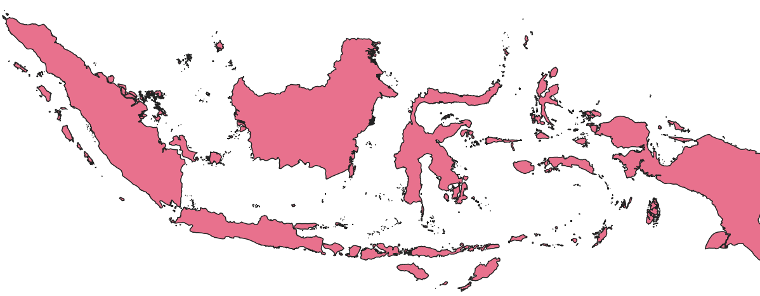
Gambar 2.1. Indonesia GIS Mapping
Hasil Prediksi dari model AI hanyalah berupa data visual yang perlu diterjemahkan konteks spasial. GIS berperan sebagai lingkungan integrasi yang mengubah hasil deteksi kerusakan menjadi data vektor (koordinat dan wilayah) bisa dilihat pada Gambar 2.1. GIS memungkinkan penggabungan hasil analisis AI dengan data demografi dan logistik, sehingga menghasilkan visualisasi peta prioritas yang dapat dipahami oleh pemangku kepentingan untuk pengambilan keputusan pengiriman bantuan logistik pangan (Bentivoglio et al., 2022).

Metrik Evaluasi
Evaluasi kinerja model segmentasi semantik dalam konteks deteksi kerusakan bangunan memerlukan serangkaian metrik yang lebih menyeluruh dibandingkan sebatas akurasi global, mengingat imbalance class yang cukup besar antara piksel kerusakan dan non-damage pada dataset bencana. Penggunaan hanya satu metrik tunggal dapat memberikan gambaran yang menyesatkan mengenai kemampuan model (Zhang & Pan, 2022).
- Metrik Evaluasi Model Segmentasi Semantik (ResNet50-UNet)
Evaluasi kinerja model segmentasi semantik dalam konteks deteksi kerusakan bangunan memerlukan serangkaian metrik yang lebih menyeluruh dibandingkan sebatas akurasi global, mengingat imbalance class yang cukup besar antara piksel kerusakan dan non-damage pada dataset bencana.
- Accuracy
Accuracy adalah metrik paling intuitif yang mengukur persentase piksel yang diklasifikasikan dengan benar oleh model terhadap total keseluruhan piksel gambar mendefinisikan akurasi sebagai:
$$Accuracy=\frac{TP+TN}{TP+TN+FP+FN}$$ | (6)
- Precision
Precesion mengukur tingkat kepercayaan prediksi positif model, dimana seberapa presisi model dapat memprediksi sesuai actual:
$$Precision=\frac{TP}{TP+FP}$$ | (7)
- Recall
Recall (Sensitivitas) mengukut kemampuan model dalam menemukan seluruh area kerusakan yang ada (Linardos et al., 2022):
$$Recall=\frac{TP}{TP+FN}$$ | (8)
- F1-Score
F1-Score adalah rata-rata harmonis dari Precision dan Recall. Metrik ini sangat krusial dalam konteks deteksi bencana untuk memastikan bahwa model tidak bias ke satu kelas saja. Nilai F1-Score yang tinggi (mendekati 1) menunjukkan keseimbangan optimal antara ketepatan dan kelengkapan deteksi (Bentivoglio et al., 2022):
$$F1-Score=2 × \frac{Precision ×Recall}{Precision+Recall}= \frac{2TP}{2TP+FP+FN}$$ | (9)
- Intersection over Union (IoU)
IoU, atau dikenal juga sebagai Jaccard Index, adalah metrik paling ketat untuk mengevaluasi kualitas segmentasi geometris. Metrik ini mengukur persentase tumpang tindih (overlap) antara area prediksi model (A) dengan area kerusakan sebenarnya atau Ground Truth (B) (Zhang & Pan, 2022):
$$IoU=\frac{Area of Overlap}{Area of Union}= \frac{A∩B}{A∩B}=\frac{TP}{TP+FP+FN}$$ | (10)
- Area Under the Receiver Operating Characteristic Curve (AUC-ROC)
AUC-ROC mengukur kemampuan diskriminasi model secara keseluruhan pada berbagai nilai threshold keputusan, tanpa bergantung pada satu nilai threshold tertentu. Kurva ROC dibangun dengan memplot nilai True Positive Rate (TPR/Recall) pada sumbu-y terhadap False Positive Rate (FPR) pada sumbu-x di setiap nilai threshold keputusan dari 0 hingga 1. Setiap titik pada kurva ROC merepresentasikan pasangan (FPR, TPR) pada satu nilai threshold tertentu threshold rendah menghasilkan TPR tinggi namun FPR juga tinggi, sedangkan threshold tinggi menghasilkan FPR rendah namun TPR juga ikut turun. Model ideal menghasilkan kurva yang mendekati sudut kiri atas (TPR=1, FPR=0), sementara model acak menghasilkan garis diagonal dari (0,0) ke (1,1) dengan AUC=0,5. Luas area di bawah kurva ROC inilah yang kemudian diukur sebagai nilai AUC (Jiang et al., 2022). True Positive Rate (TPR) identik dengan Recall sebagaimana didefinisikan pada persamaan (8), sementara False Positive Rate (FPR) didefinisikan sebagai:
$$FPR= \frac{FP}{(FP+TN)}$$ | (11)

Nilai AUC (Area Under Curve) diperoleh dengan menghitung luas area di bawah kurva ROC menggunakan metode trapesoid:
$$AUC= \int_{0}^{1}{TPR\left(FPR\right) d\left(FPR\right)≈ \sum_{i}{\left({FPR}_{i+1}-{FPR}_{i}\right)×\left({TPR}_{i+1}+ {TPR}_{i}\right) / 2}}$$ | (12)
Nilai AUC berkisar antara 0 hingga 1, di mana nilai 1,0 merepresentasikan diskriminasi sempurna dan nilai 0,5 setara dengan klasifikasi acak. Dalam konteks segmentasi kerusakan bencana, AUC-ROC digunakan sebagai metrik pendamping IoU dan F1-Score untuk memverifikasi bahwa performa model tidak bergantung pada satu nilai threshold saja, melainkan robust secara keseluruhan (Jiang et al., 2022).
- Metrik Evaluasi Model DNN Multi-Output Regresi (Estimasi Logistik)
Model DNN dalam penelitian ini dirancang untuk memprediksi 17 item kebutuhan logistik secara simultan (multi-output regression) berdasarkan 7 fitur input yaitu, damage_count, affected_kk, total_population, disaster_type_enc, severity_level, emergency_duration, dan vulnerability_idx. Evaluasi model regresi menggunakan tiga metrik standar berikut:
- R² Score (Coefficient of Determination)
R² Score mengukur proporsi variansi pada variabel target yang dapat dijelaskan oleh model. Nilai R² = 1,0 berarti model menjelaskan seluruh variansi data (perfect fit), sedangkan R² = 0 berarti model tidak lebih baik dari prediksi rata-rata sederhana:
$$R^{2}=1-\frac{\sum_{i=1}^{n}{{(y_{i}-{\hat{y}}_{i})}^{2}}}{\sum_{i=1}^{n}{{(y_{i}-\overline{y})}^{2}}}$$ | (13)
Dalam implementasi model, R² dihitung secara agregat terhadap seluruh 17 output menggunakan r2_score(y_test, y_pred). Nilai R² yang diperoleh dilaporkan dalam format persentase (R² × 100%) untuk memudahkan interpretasi oleh pemangku kepentingan.
- Mean Absolute Error (MAE)
MAE mengukur rata-rata kesalahan absolut antara nilai prediksi dan nilai aktual. Metrik ini lebih mudah diinterpretasikan secara langsung karena memiliki satuan yang sama dengan variabel target (misalnya kilogram untuk beras, liter untuk minyak):
$$MAE= \frac{1}{n}\sum_{i=1}^{n}{|y_{i}-{\hat{y}}_{i}|}$$ | (14)
MAE bersifat lebih robust terhadap outlier dibandingkan MSE, karena tidak mengkuadratkan selisih error. Dalam konteks estimasi logistik bencana, nilai MAE yang rendah berarti rata-rata selisih antara kebutuhan aktual dan estimasi model adalah minimal, sehingga distribusi bantuan dapat lebih akurat.
- Root Mean Squared Error (RMSE)
RMSE adalah akar kuadrat dari Mean Squared Error (MSE). Karena MSE mengkuadratkan selisih error, RMSE memberikan penalti yang lebih besar terhadap prediksi yang jauh menyimpang dari nilai aktual (outlier), sehingga cocok untuk mendeteksi underestimasi atau overestimasi yang ekstrem dalam distribusi logistik:
$$RMSE= \sqrt{\frac{1}{n}\sum_{i=0}^{n}{{(y_{i}-{\hat{y}}_{i})}^{2}}}$$ | (15)

Penelitian Terdahulu & Gap Analysis
Untuk memposisikan kontribusi penelitian ini, dilakukan tinjauan terhadap penelitian-penelitian sebelumnya yang relevan. Perbandingan disajikan dalam Tabel 2.1.
Tabel 2.5. Gap Analysis
Peneliti (Tahun) | Fokus Penelitian | GAP Utama | Model AI | GIS (Indonesia) | SDSS
Alsaaran, N., & Soudani, A. (2025) | Deep Learning Image-Based Classification (UAVs) | Belum menghubungkan deteksi kerusakan UAV dengan estimasi kebutuhan pangan, tidak mencakup karakteristik Multi-Disaster yang umum terjadi di Indonesia. | X | - | -
Xia, H., Wu, J., Yao, J., Zhu, H., Gong, A., Yang, J., ... & Mo, F. (2023) | Penilaian kerusakan bangunan resolusi tinggi | Akurasi tinggi tapi komputasi berat dan tidak terhubung ke SDSS logistik | X | - | -
Sumon, M. F. I., Khan, M. A., & Rahman, A. (2023) | Manajemen bencana real-time | Fokus pada mitigasi sensor dan peringatan dini, tidak membahas integrasi GIS-SDSS untuk logistik pangan pascabencana | - | X | -
Kumar, V., Azamathulla, H. M., Sharma, K. V., Mehta, D. J., & Maharaj, K. T. (2023) | Prediksi & manajemen banjir | Tidak mencakup penilaian kerusakan fisik untuk distribusi bantuan | X | - | -
Jiang, H., Peng, M., Zhong, Y., Xie, H., Hao, Z., Lin, J., ... & Hu, X. (2022) | Deteksi perubahan berbasis DL | Terbatas pada visualisasi perubahan, belum menghubungkan deteksi kerusakan ke rekomendasi alokasi pangan atau SDSS berbasis konteks Indonesia | X | - | -
Abdullah, N. M., Sulaiman, N., Nazir, U., Ismail, M., Latib, S. K. K. A., & Mahmud, N. P. N. (2022) | GIS pengurangan risiko bencana | Proses penilaian risiko masih manual, belum terotomasi dan belum menghasilkan output SDSS yang dapat digunakan pengambil keputusan untuk distribusi pangan darurat | - | X | -
Zhang, L., & Pan, Y. (2022) | Fusi informasi kerusakan | Tidak menghubungkan hasil kerusakan ke alokasi pangan | X | - | -
Linardos, V., Drakaki, M., Tzionas, P., & Karnavas, Y. L. (2022) | ML dalam manajemen bencana | CV belum terintegrasi ke logistik kemanusiaan | X | - | -
Hong, Z., Zhong, H., Pan, H., Liu, J., Zhou, R., Zhang, Y., ... & Zhong, C. (2022) | CNN kerusakan bangunan | Fokus teknis algoritma, tanpa SDSS | X | - | -
Bentivoglio, R., Isufi, E., Jonkman, S. N., & Taormina, R. (2022) | DL untuk pemetaan banjir | Fokus pemetaan lokasi, bukan kebutuhan pangan | X | X | -
Proposed Thesis | Multi-Bencana & Alokasi Bantuan Pangan | Solusi end-to-end (kerusakan, peta, rekomendasi bantuan) | X | X | X

BAB III
METODOLOGI PENELITIAN

Alur Penelitian
Penelitian ini didasarkan pada kerangka berpikir yang mengintegrasikan pemantauan bencana secara otomatis, kecerdasan buatan berbasis Deep Learning, dan analisis spasial berbasis GIS ke dalam satu pipeline terpadu yang berakhir pada sistem pendukung keputusan distribusi pangan pasca-bencana. Kerangka berpikir ini dirancang untuk menjawab tantangan latensi informasi pada fase Golden Time, yaitu 72 jam pertama pasca-bencana yang selama ini menjadi hambatan sistematik dalam efektivitas respons kemanusiaan di Indonesia (Linardos et al., 2022).
Untuk mewujudkan kerangka berpikir tersebut, penelitian ini mengikuti metodologi Cross-Industry Standard Process for Data Mining (CRISP-DM) yang diadaptasi untuk menyediakan dimensi analisis spasial dan pipeline integrasi sistem. CRISP-DM dipilih karena sifatnya yang iteratif, memungkinkan evaluasi dan penyempurnaan di setiap fase, serta telah terbukti efektif dalam penelitian yang menggabungkan machine learning dengan analisis data kompleks (Kumar et al., 2023). Setiap komponen sistem SDSS pada kerangka berpikir berkorespondensi langsung dengan fase CRISP-DM yang menghasilkannya, sebagaimana ditunjukkan pada Gambar 3.1.
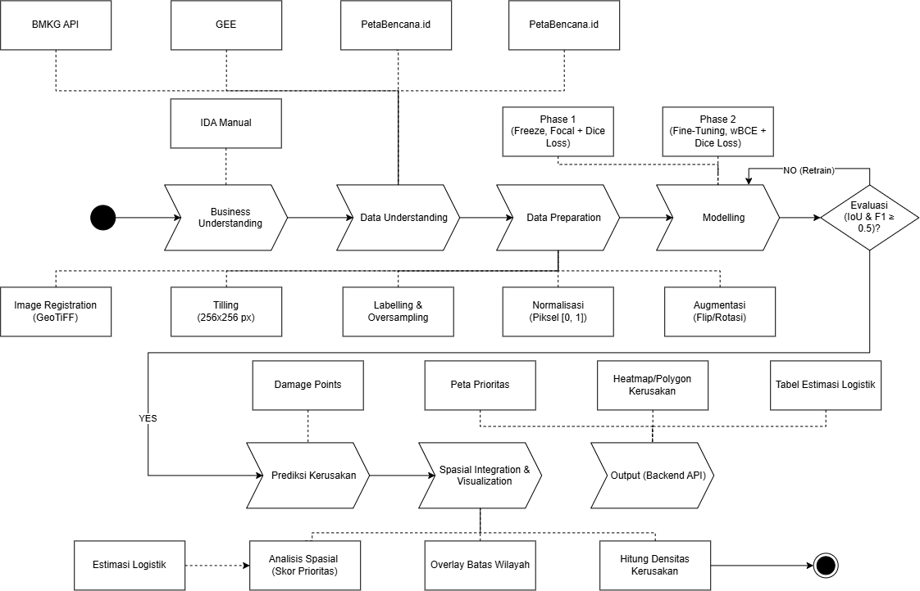
Gambar 3.1. Kerangka Berpikir dan Alur Penelitian SDSS
Adaptasi CRISP-DM dalam penelitian ini terdiri dari enam fase yang saling berurutan dan membentuk siklus penelitian yang sistematis. Penjelasan korespondensi antara setiap fase CRISP-DM dengan komponen sistem SDSS yang dihasilkan adalah sebagai berikut:
- Business Understanding: Fase pertama menetapkan fondasi operasional seluruh penelitian. Pada fase ini, alur proses IDA manual BNPB dianalisis sebagai baseline yang ingin digantikan. Proses IDA manual mencakup mobilisasi tim verifikasi lapangan, pelaporan berjenjang melalui BPBD kabupaten hingga provinsi, dan kompilasi data yang membutuhkan 4–7 hari. Dari analisis ini ditetapkan tiga kelompok stakeholder utama beserta kebutuhan informasinya masing-masing. Kriteria keberhasilan teknis ditetapkan pada nilai IoU ≥ 0,5 dan F1-Score ≥ 0,5, sementara kriteria operasional adalah pipeline otomatis yang dapat menghasilkan peta prioritas dalam waktu kurang dari dua jam pasca tersedianya citra satelit.
- Data Understanding: Pada fase ini dibangun pemahaman menyeluruh terhadap seluruh sumber data yang digunakan. Input data sistem berasal dari tiga jalur utama yang bekerja secara parallel, yaitu BMKG API sebagai sumber pemantauan parameter geofisika dan hidrometeorologi real-time yang berfungsi sebagai pemicu (trigger) otomatis akuisisi citra satelit setiap 30 menit, akuisisi citra satelit Sentinel-2 SR pasca-bencana beresolusi 10 meter melalui layanan cloud geospasial yang dipicu secara otomatis oleh BMKG API, dan PetaBencana.id sebagai sumber citizen report berbasis laporan masyarakat yang berfungsi sebagai validasi silang terhadap data BMKG untuk kejadian bencana berskala lokal. Dataset pelatihan utama adalah xView2 yang menyediakan lebih dari 22.000 pasang citra satelit resolusi sub-meter mencakup 19 jenis bencana.
- Data Preparation: Fase ini mencakup seluruh proses preprocessing yang mengubah data mentah menjadi format siap latih. Terdapat lima sub-proses yang berjalan secara terstruktur, yaitu Image Registration untuk penyelarasan koordinat citra ke sistem referensi GeoTIFF WGS-84, Tiling sebagai pemecahan citra besar menjadi tile berukuran 256×256 piksel menggunakan sliding window tanpa tumpang tindih (stride=256), Normalisasi untuk konversi nilai piksel ke rentang [0, 1], Augmentasi sebagai penerapan transformasi flip dan rotasi secara online menggunakan Albumentations, dan Labelling & Oversampling pada konversi anotasi GeoJSON ke binary mask dan duplikasi tile dengan rasio kerusakan tinggi (>5% diduplikasi 3×, 1–5% diduplikasi 2×) untuk mengatasi class imbalance yang ekstrem.
- Modelling: Fase ini membangun dan melatih model segmentasi menggunakan arsitektur DualResNet50-UNet yang menerima input 6-channel dari pasangan citra pre dan post-disaster yang dikoncatenasi. Pelatihan dilaksanakan dalam dua fase berurutan yang mulai dari Phase 1 (Frozen Encoder) membekukan lapisan awal ResNet50 dan melatih hanya lapisan atas serta decoder menggunakan Focal Loss + Dice Loss pada learning rate 1×10⁻⁴ dan dilanjutkan pada Phase 2 (Fine-Tuning) yang mengaktifkan seluruh lapisan dengan learning rate yang diturunkan ke 1×10⁻⁵ dan mengganti fungsi loss ke Weighted BCE-Dice Loss dengan pos_weight=15 untuk memaksimalkan kemampuan deteksi area kerusakan.
- Evaluation: Hasil pelatihan dievaluasi menggunakan validation set yang sepenuhnya terpisah. Evaluasi berfokus pada pencapaian target IoU ≥ 0,5 dan F1-Score ≥ 0,5 pada level piksel. Jika target belum tercapai, model dikembalikan ke Fase 4 untuk retrain dengan penyesuaian hyperparameter inilah sifat iteratif CRISP-DM yang menjadi kekuatan metodologi ini. Jika target tercapai, alur penelitian berlanjut ke fase berikutnya. Selain metrik teknis, evaluasi juga mencakup analisis threshold sistematis pada rentang 0,05-0,95 dan evaluasi operasional berupa estimasi pengurangan latensi dibandingkan IDA manual.
- Spatial Integration & Visualization: Fase terakhir mengubah output teknis model menjadi informasi yang siap digunakan koordinator logistik. Binary mask kerusakan di-georeferencing lalu dikonversi menjadi Damage Points dalam format GeoJSON. Proses berlanjut ke dua sub-alur paralel pada Overlay Batas Wilayah Spatial Join dengan shapefile COD-AB-IDN untuk agregasi per unit desa dan Hitung Densitas Kerusakan jumlah bangunan rusak per desa dikombinasikan dengan data populasi aktual dari WorldPop API. Kedua hasil ini digabungkan pada Analisis Spasial (Skor Prioritas) yang menghasilkan ranking desa berdasarkan formula weighted: densitas kerusakan (0,4) + jiwa terdampak (0,3) + jarak gudang logistik (0,3). Seluruh output Peta Prioritas, Heatmap/Polygon Kerusakan, Tabel Estimasi Logistik, dan Estimasi Logistik per KK diteruskan ke Backend API lalu disajikan pada dashboard interaktif berbasis DeckGL dan MapLibre GL.

Tahapan Penelitian

Business Understanding
Fase ini bertujuan untuk memastikan seluruh pengembangan teknis yang dilakukan memiliki relevansi terhadap permasalahan operasional manajemen bencana yang ingin diselesaikan. Pada fase ini dilakukan analisis mendalam terhadap proses IDA yang berjalan saat ini di BNPB, identifikasi stakeholder utama berserta kebutuhan informasi masing-masing, serta penetapan kriteria keberhasilan yang mengintegrasikan perspektif teknis dan operasional (Linardos et al., 2022).
Objektif utama yang di tetapkan adalah membangun pipeline otomatis dari deteksi bencana hingga peta prioritas distribusi pangan yang dapat dijalakan dalam waktu kurang dari dua jam pasca tersedianya citra satelit, dibandingkan dengan proses IDA manual yang membutuhkan empat hari hingga satu minggu. Kriteria keberhasilan teknis yang ditetapkan adalah model mencapai nilai IoU ≥ 0,5 dan F1-Score ≥ 0,5 pada validation set. Kriteria keberhasilan opersional adalah pipeline harus mampu menghasilkan peta prioritas distribusi pangan dalam format yang dapat langsung dibaca oleh koordinator logistik BNPB dan Bapanas, dengan estimasi kuantitas kebutuhan pangan per unit administratif yang terukur dan dapat diaudit (Atieh, 2025).
Identifikasi stakeholder menghasilkan tiga kelompok utama sistem, sebagai berikut:
- Koordinator logistik BNPB dan Bapanas yang membutuhkan peta prioritas dan estimasi kuantitas pangan dalam pola yang dapat langsung ditindaklanjuti
- Tim dari BNPB yang membutuhkan data kerusakan spasial dalam format yang bisa digunakan dalam GIS untuk analisis lanjutan
- Manajemen BNPB yang membutuhkan ringkasan eksekutif situasi bencana dalam format dashboard yang dapat dipahami tanpa keahlian teknis (Pavani & Malla, 2024).

Data Understanding
Fase ini membangun pemahaman menyeluruh mengenai karakteristik semua sumber data yang digunakan dalam penelitian ini. Dataset utama adalah xView2 Challenge Dataset yang menyediakan lebih dari 22.000 pasangan citra satelit resolusi sub-meter mencakup 19 jenis bencana alam dari berbagai wilayah geografis di seluruh dunia, dengan anotasi ground truth dalam format GeoJSON yang telah diverifikasi oleh para ahli (Chen, 2022; Deng & Wang, 2022; Xia et al., 2023).
Dataset xView2 dalam implementasi pada penelitian ini menggunakan seluruh pasangan citra yang memiliki file target yang sesuai, kemudian dibagi secara otomatis menjadi tiga subset: 70% data training, 15% validation, dan 15% test set, menggunakan dua tahap train_test_split (random_state=42). Pembagian pertama memisahkan 30% data sebagai temporary set, kemudian temporary set dibagi sama rata menjadi validation dan test set. Test set sepenuhnya terpisah dan tidak digunakan selama proses training maupun pemilihan threshold, melainkan hanya digunakan untuk evaluasi final model. Seluruh pasangan citra yang valid digunakan tanpa pembatasan jenis bencana, mencakup berbagai kategori seperti kebakaran hutan, banjir, angin topan, dan gempa bumi yang tersedia dalam dataset xView2. Pembagian dilakukan pada level citra (bukan level tile) untuk mencegah data leakage antar subset training dan validation.
Dataset xView2 menyediakan dua citra per kejadian bencana: citra pre-disaster (sebelum bencana) dan citra post-disaster (setelah bencana). Dalam penelitian ini, kedua citra tersebut tidak diproses secara terpisah, melainkan digabungkan secara konkatenasi pada dimensi channel menjadi tensor 6-channel dengan format [pre_R, pre_G, pre_B, post_R, post_G, post_B] berukuran 256×256×6. Pendekatan ini memungkinkan model secara eksplisit mempelajari pola change detection antara kondisi sebelum dan sesudah bencana, bukan hanya mengenali kerusakan dari citra tunggal.
Tabel 3.1. Struktur Dataset xView2 yang Digunakan
Komponen | Spesifikasi | Detail | Keterangan
Jumlah Citra | 22.000+ pasang citra | Pre- & Post-disaster per event | Setiap bencana ada 2 citra
Resolusi Spasial | Sub-meter (0.3-0.5 m/piksel) | WorldView-2/3, GeoEye-1 | Citra komersial resolusi tinggi
Ukuran Tile Input | 256 × 256 piksel | Stride = 256 (non-overlapping) | Sliding window tanpa overlap
Format Anotasi | GeoJSON poligon per bangunan | Atribut: damage_class, uid | Dikonversi ke binary mask
Kelas Kerusakan Asli | 4 kelas | non-damage, minor, major, destroyed | Disederhanakan ke biner
Kelas Penelitian Ini | 2 kelas (biner) | Damaged (1) & No-Damage (0) | Sesuai kebutuhan prioritisasi pangan
Split Data | 70% training / 15% validation / 15% testing | Level citra (bukan tile) | Cegah data leakage
Distribusi Kelas | 6,15% damage / 93,85% non-damage | Class imbalance | Ditangani oversampling & Weighted Loss
Jenis Bencana | 19 jenis bencana | Fire, hurricane, flood, EQ, tsunami, dll | Multi-disaster generalization
Eksplorasi awal dataset menunjukkan distribusi kelas yang imbalance, dengan piksel kerusakan terdiri dari kerusakan dan non-damage. Pada pemahaman distribusi ini menjadi landasan bagi pemilihan strategi fungsi loss dan teknik oversampling yang tepat pada fase Data Preparation (Hong et al., 2022). Data pendukung spasial yang digunakan mencakup:
- Citra Sentinel-2 SR (Surface Reflectance) resolusi 10 meter sebagai sumber citra operasional pasca-bencana untuk inferensi, diakses melalui layanan cloud geospasial secara otomatis pasca-deteksi bencana oleh BMKG API (Hamidi et al., 2023).
- Shapefile batas administrasi Indonesia (COD-AB-IDN) dari Humdata untuk agregasi spasial tingkat desa atau kelurahan.
- Data populasi aktual tingkat desa dari WorldPop API (www.worldpop.org), diperoleh dengan mengirimkan poligon batas desa (COD-AB-IDN) ke endpoint API dan mendapatkan nilai zonal sum piksel populasi pada resolusi spasial ~100 meter. Data hasil fetch disimpan dalam cache lokal (worldpop_cache.json) untuk efisiensi pipeline.
Selain dataset xView2, penelitian ini juga menggunakan data dari BMKG API sebagai sumber data pemantauan bencana secara real-time. BMKG API menyediakan data parameter geofisika dan hidrometeorologi yang diperbarui secara berkala, mencakup data gempa bumi (magnitudo, kedalaman, koordinat episenter), data cuaca ekstrem (kecepatan angin, curah hujan), dan peringatan dini bencana. Dalam konteks penelitian ini, BMKG API berfungsi sebagai pemicu otomatis (trigger) yang mengaktifkan pipeline akuisisi citra satelit melalui cloud geospasial ketika parameter bencana melampaui ambang batas yang telah dikonfigurasi. Eksplorasi terhadap struktur dan format respons BMKG API dilakukan untuk memahami skema data, frekuensi pembaruan, serta parameter-parameter yang relevan sebagai indikator kejadian bencana yang memerlukan respons distribusi pangan darurat (Md Fakhrul Islam Sumon et al., 2023).
Tabel 3.2. Struktur Dataset yang Digunakan dalam Penelitian
Sumber Data | Tipe | Format | Resolusi/Granularitas | Fungsi dalam Pipeline
xView2 Challenge Dataset | Citra satelit + anotasi | PNG + GeoJSON | Sub-meter (<1m) | Training & validasi model ResNet50-UNet
Sentinel-2 SR (via cloud geospasial) | Citra multispektral | GeoTIFF (WGS-84) | 10 meter | Citra operasional pasca-bencana untuk inferensi
Dynamic World (via cloud geospasial) | Tutupan lahan | GeoTIFF | 10 meter | Konteks spasial: membedakan area terbangun
PetaBencana.id | Laporan bencana masyarakat (citizen report) | JSON (REST API) | Real-time per kejadian | Sumber data pelengkap trigger BMKG berbasis laporan publik; validasi silang lokasi dan skala kejadian bencana
COD-AB-IDN (Humdata) | Batas administrasi | Shapefile (.shp) | Tingkat desa/kelurahan | Spatial Join untuk agregasi data kerusakan per unit administratif desa/kelurahan
WorldPop API | Data populasi berbasis piksel | GeoTIFF / JSON (REST API) | ~100 meter per piksel · tingkat desa (real-time via zonal sum) | Data populasi aktual per desa diperoleh dengan mengirim poligon batas desa ke API dan mendapatkan hasil zonal sum piksel populasi; di-cache ke worldpop_cache.json
BMKG API | Parameter geofisika & hidrometeorologi | JSON (REST API) | Real-time (30 menit) | Trigger otomatis akuisisi citra satelit
Data Survei Lapangan BNPB* | Validasi ground truth | Formulir/PDF | Per kejadian bencana | Validasi dan kalibrasi output sistem (Lampiran)
Selain BMKG API, penelitian ini juga mengintegrasikan PetaBencana.id sebagai sumber data citizen report berbasis laporan masyarakat. PetaBencana.id adalah platform pelaporan bencana publik yang dikembangkan oleh BPBD DKI Jakarta dan Palang Merah Indonesia, yang memungkinkan masyarakat melaporkan kejadian bencana secara real-time melalui laporan yang masuk pada tempat kejadian. Dalam pipeline sistem ini, data PetaBencana.id berfungsi sebagai sumber validasi silang (cross-validation) terhadap data BMKG khususnya untuk mendeteksi kejadian bencana di wilayah dengan keterbatasan sensor BMKG atau kejadian yang berskala lokal namun berdampak signifikan bagi kebutuhan logistik pangan masyarakat terdampak. Data dari PetaBencana.id diakses melalui REST API-nya dalam format JSON.

Data Preparation
Fase ini merupakan fase intensif secara komputasi yang menentukan kualitas data untuk melatih model. Proses dimulai dengan image tilling, yaitu memecah citra satelit berukuran besar (umumnya $1024 ×1024$ piksel atau lebih) menjadi tile berukuran $256 ×256$ piksel menggunakan operasi sliding window tanpa tindih (stride=256). Ukuran tile $256 ×256$ dipilih sebagai titik temu optimal antara kebutuhan konteks spasial yang cukup untuk mendeteksi pola kerusakan bangunan dan efisiensi penggunaan resource komputasi yang tersedia selama proses training (Alsaaran & Soudani, 2025).
Proses mask generation mengonversi anotasi ground truth dalam format poligon GeoJSON menjadi gambar binary mask dua dimensi dengan resolusi yang identik dengan tile citra satelit. Piksel bernilai 1 merepresentasikan area kerusakan bangunan (damaged class) dan piksel bernilai 0 merepresentasikan area non-damage atau latar belakang (no-damage class) (Jiang et al., 2022).
Mengingat rasio imbalance class yang cukup tinggi, diterapkan strategi oversampling berbasis tingkat kerusakan. Tile dengan rasio piksel kerusakan di atas 5% (high damage) diduplikasi tiga kali dalam daftar training, sementara tile dengan rasio kerusakan antara 1% hingga 5% (medium damage) diduplikasi dua kali. Angka duplikasi ini ditentukan berdasarkan keputusan heuristik awal yang mempertimbangkan rasio imbalance class yang ditemukan pada tahap eksplorasi dataset, di mana piksel kerusakan hanya menyumbang sebagian kecil dari total piksel. Strategi ini bersifat terbuka untuk evaluasi dan penyesuaian berdasarkan hasil training awal. Strategi ini bertujuan meningkatkan representasi sampel positif tanpa memperkenalkan data sintetis baru yang berpotensi tidak realistis (Zhang & Pan, 2022).
Data augmentation diterapkan secara online selama proses training menggunakan libary Albumentations. Transformasi yang diterapkan mencakup: horizontal flip (probabilitas 0,5), vertical flip (probabilitas 0,5), dan rotasi 90 derajat satu, dua, atau tiga kali (probabilitas 0,5 masing-masing). Seluruh transformasi diterapkan secara sinkron antara citra satelit dan mask ground truth yang bersesuaian untuk menjaga integritas label. Citra dinormalisasi ke rentang [0, 1] menggunakan nilai maksimum piksel 255 sebelum dimasukkan ke model (Kumar et al., 2023).

Modelling
- Modelling ResNet50-UNet
Arsitektur ResNet50-UNet dipilih berdasarkan tiga justifikasi secara akademik, sebagai berikut:
      - ResNet50 mengatasai masalah vanishing gradient melalui residual connection sehingga lebih stabil dibanding U-Net standar untuk jaringan encoder yang dalam.
      - Decoder UNet dengan skip connection terbukti unggul untuk segmentasi resolusi tinggi pada citra satelit dibanding DeepLabV3+ yang lebih optimal untuk natural image segmentation.
      - Kombinasi keduanya memberikan keseimbangan antara akurasi segmentasi dan efisiensi komputasi yang sesuai untuk pipeline semi real-time. Penelitian Weber & Iglesias (2022) dan Li et al. (2022) mengkonfirmasi efektivitas kombinasi arsitektur encoder Resnet dengan decoder UNet untuk deteksi kerusakan bangunan dari citra resolusi tinggi.
Arsitektur model yang digunakan adalah ResNet50-UNet (dalam implementasi disebut DualResNet50-UNet karena menerima input 6-channel dari pasangan citra pre dan post disaster), sebuah hibrida yang memanfaatkan bobot pre-trained ResNet50 dari dataset ImageNet sebagai encoder melalui pendekatan transfer learning, dikombinasikan dengan decoder empat-level yang mengimplementasikan mekanisme skip connection dari arsitektur UNet. Pelatihan dilaksanakan dalam dua fase yang berurutan (Hong et al., 2022).
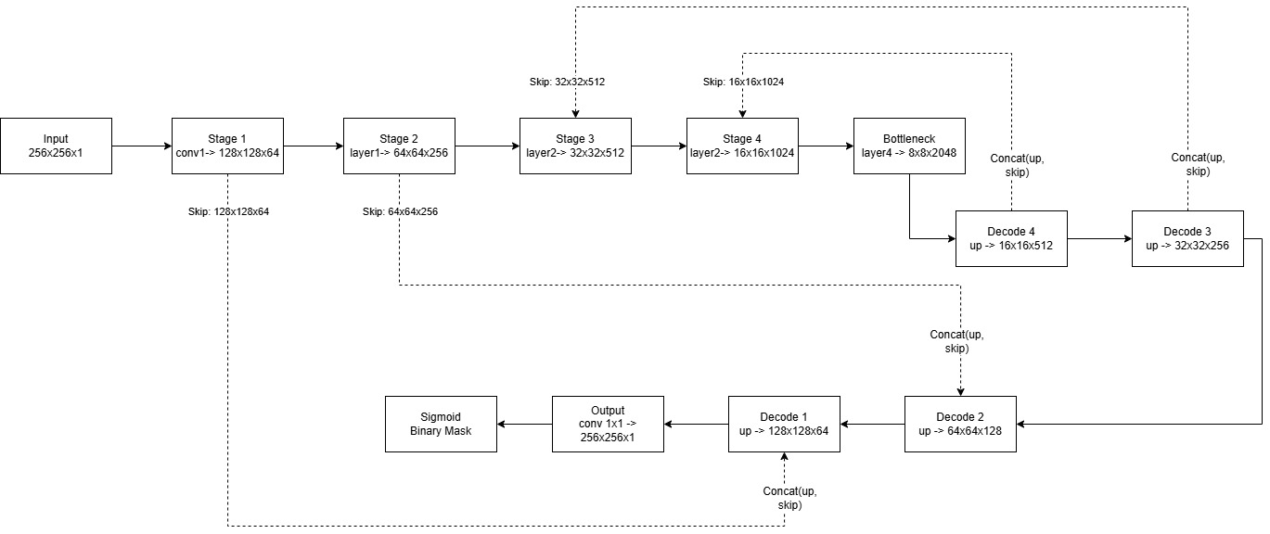
Gambar 3.2. Arsitektur ResNet50-UNet
            - Phase 1: Frozen Encoder
Pada fase ini, lapisan encoder ResNet50 level awal (conv1, conv2, conv3) dibekukan (frozen) sehingga bobotnya tidak diperbarui selama backpropagation, dan hanya lapisan conv4, conv5, serta seluruh decoder yang dilatih. Pendekatan ini didasarkan pada prinsip transfer learning bahwa lapisan awal CNN yang telah dilatih pada ImageNet telah mengembangkan kemampuan ekstraksi fitur visual dasar yang bersifat generik dan dapat digunakan langsung untuk domain citra satelit bisa di lihat pada Gambar 3.2. Fungsi loss yang digunakan pada Phase 1 adalah Combined Loss yang merupakan penjumlahan dari Focal Loss (alpha=0,75, gamma=2) dan Dice Loss, dengan optimizer Adam pada learning rate $1×{10}^{-4}$. Fase ini berjalan selama maksimal 50% dari total epoch yang dikonfigurasi (Xia et al., 2023).
- Phase 2: Fine-Tuning
Seluruh lapisan model termasuk encoder diaktifkan untuk pelatihan dengan learning rate yang diturunkan menjadi $1×{10}^{-5}$ (sepersepuluh dari learning rate $Phase 1=1×{10}^{-4}$), optimizer Adam, batch size = 4, maksimal epochs = 15, fungsi loss diubah menjadi Weighted Binary Cross-Entropy Dice Loss dengan pos_weight=15 untuk memberikan penalti $15×$ lebih besar pada false negative (kegagalan mendeteksi area kerusakan yang sesungguhnya ada), merefleksikan pentingnya minimisasi false negative dalam konteks distribusi pangan bencana di mana area kerusakan yang tidak terdeteksi berarti kelalaian pengiriman bantuan (Kumar et al., 2023).
Callback yang digunakan selama pelatihan ini dari phase 1 sampai 2 mencakup:
            - ModelCheckpoint pertama yang menyimpan bobot terbaik model berdasarkan nilai val_dice_coef tertinggi ke file model_sdss.h5 untuk digunakan sebagai model final.
            - ModelCheckpoint kedua yang menyimpan checkpoint setiap akhir epoch dalam format epoch_N.h5 ke direktori checkpoints/ untuk keperluan resume training apabila proses terhenti.
            - ReduceLROnPlateau yang secara otomatis mengurangi learning rate sebesar 50% jika val_loss tidak membaik selama 3 epoch berturut-turut dengan $min_lr=1×{10}^{-6}$.
            - EarlyStopping yang menghentikan training jika val_dice_coef tidak membaik selama 5 epoch berturut-turut dengan restore_best_weight =True.
            - SaveHistoryCallback, yaitu callback kustom yang menyimpan seluruh history metrik pelatihan ke file JSON (checkpoints/training_history.json) setelah setiap epoch untuk keperluan monitoring dan analisis kurva pembelajaran (Pavani & Malla, 2024).
Aliran data dalam arsitektur ResNet50-UNet mengikuti urutan berikut. Tensor 6-channel (256×256×6) hasil konkatenasi citra pre-disaster dan post-disaster diproses bertahap oleh encoder ResNet50 melalui lima stage konvolusi hingga mencapai bottleneck pada resolusi 1/32 dengan representasi semantik paling abstrak. Feature map dari setiap stage (conv1 s/d conv4_x) disimpan sebagai skip connection dan diteruskan ke decoder UNet yang secara bertahap mengembalikan resolusi melalui upsampling dan concatenation dengan skip connection bersesuaian. Layer terakhir menggunakan konvolusi 1×1 dengan fungsi aktivasi sigmoid menghasilkan mask biner (256×256×1) di mana nilai mendekati 1 merepresentasikan piksel rusak (Deng & Wang, 2022; Jiang et al., 2022).
- Modelling DNN Multi-Output Regression
Selain model segmentasi, penelitian ini melatih model DNN Multi-Output Regression sebagai komponen estimasi logistik dalam pipeline SDSS. Berbeda dari ResNet50-UNet yang memproses data visual citra satelit, model DNN menerima input berupa vektor fitur numerik 7-dimensi yang merepresentasikan kondisi lapangan bencana dan menghasilkan estimasi kuantitas 17 item logistik secara bersamaan dalam satu forward pass.
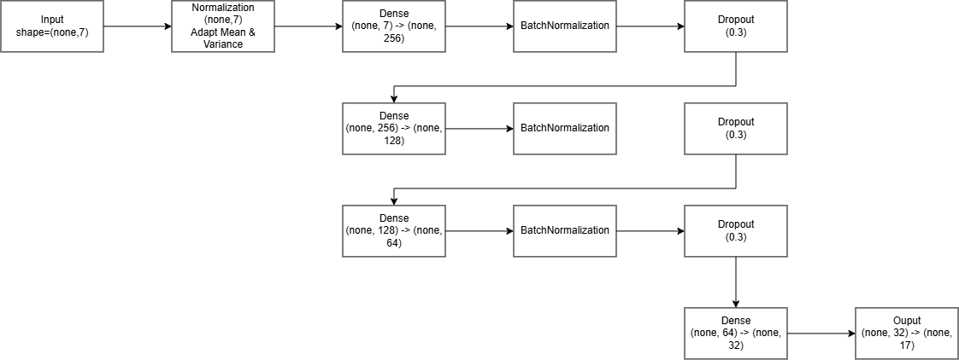
Gambar 3.3. Arsitektur Model DNN Multi-Output Regression
Arsitektur model DNN yang digunakan dalam penelitian ini divisualisasikan pada Gambar 3.3. Model terdiri dari layer normalisasi adaptif sebagai tahap pertama, diikuti oleh empat hidden layer dengan pola decreasing width ($256 → 128 → 64 → 32 neuron$) yang masing-masing dilengkapi BatchNormalization dan Dropout(0,3) pada tiga layer pertama sebagai mekanisme regularisasi, dan diakhiri oleh output layer dengan 17 neuron beraktivasi linear yang menghasilkan estimasi 17 item logistik secara simultan (Jiang et al., 2022).
Dataset pelatihan DNN dihasilkan secara sintetik menggunakan distribusi probabilistik berbasis standar logistik kemanusiaan, dengan total 50.000 sampel. Pendekatan sintetik dipilih karena ketiadaan dataset publik yang mencakup pasangan data kondisi bencana dan kuantitas logistik aktual untuk berbagai skenario bencana di Indonesia. Formula generasi logistik pangan mengikuti persamaan (7) sebagaimana dijabarkan pada Bab 2, dengan noise ε ~ U(0.96, 1.04) untuk mensimulasikan variasi lapangan. Dataset dibagi menjadi 80% data training (40.000 sampel) dan 20% data testing (10.000 sampel) menggunakan train_test_split dengan random_state=42 untuk reprodusibilitas (Hong et al., 2022).
Sebelum pelatihan, layer Normalization diadaptasi terhadap X_train untuk menghitung mean dan variansi setiap fitur secara otomatis, menggantikan kebutuhan scaler eksternal. Model dikompilasi dan dilatih dengan konfigurasi pada Tabel 3.3 berikut:
Tabel 3.3. Konfigurasi Pelatihan Model DNN Multi-Output Regression
Parameter | Value
Optimizer | Adam (lr = 0,002)
Loss Function | MSE (Mean Squared Error)
Monitoring Metric | MAE (Mean Absolute Error)
Epochs | 100
Batch Size | 128
Validation Split | 20% dari data training
Random Seed | 42
Model terbaik berdasarkan val_loss terendah disimpan dalam format .h5 untuk diintegrasikan ke dalam pipeline SDSS pada fase Spatial Integration & Visualization (Xia et al., 2023).

Evaluation
Fase ini melakukan penelitian secara menyeluruh terhadap kinerja model menggunakan validation set yang sepenuhnya terpisah dari data training. Evaluasi dilakukan pada level piksel menggunakan kelima metrik, yaitu Accuracy, Precision, Recall, F1-Score, serta Area Under Curve-Operating Characteristic Curve (AUC-ROC) sebagai metrik tambahan untuk mengukur kemampuan diskriminasi model secara keseluruhan pada berbagai nilai threshold keputusan (Jiang et al., 2022).
Analisis threshold dilakukan secara sistematis pada rentang 0,05 hingga 0,95 dengan interval 0,05. Kriteria pemilihan threshold final adalah nilai F1-Score tertinggi, dengan pertimbangan bahwa konteks bencana recall diprioritaskan karena false negative (area kerusakan tidak terdeteksi) berarti kelalaian distribusi bantuan pangan. Untuk setiap nilai threshold, dikalkulasi IoU, F1-Score, Precision, dan Recall, kemudian divisualisasikan dalam bentuk grafik. Evaluasi penelitian ini dibagi tiga bagian, yaitu:
- Evaluasi model AI: IoU, F1-Score/Dice, Precision, Recall, dan AUC-ROC.
- Evaluasi pipeline spasial: keberhasilan konversi binary mask ke peta vektor dan akurasi agregasi spasial per desa.
- Evaluasi operasional: estimasi pengurangan latensi berdasarkan perbandingan durasi pipeline otomatis dibandingkan rata-rata durasi IDA manual dari literatur (3-7) hari dan SOP BNPB.
Selain evaluasi kuantitatif berbasi metrik, dilakukan juga evaluasi kualitatif melalui visualisasi Confusion Matrix pada level piksel untuk memahami distribusi kesalahan prediksi, kurva Precision-Recall dengan nilai Average Precision (AP), kurva ROC, serta visualisasi perbandingan ground truth dengan prediksi model pada sampel validation set dan overlay heatmap prediksi kerusakan pada citra satelit asli (Fitria et al., 2025; Xia et al., 2023).

Spatial Integration & Visualization
Fase ini memberikan gambaran output teknis model AI menjadi informasi yang dapat ditindaklanjuti secara operasional oleh koordinator logistik di lapangan. Secara keseluruhan, pipeline integrasi spasial mengikuti alur berurutan:
- Binary mask hasil inferensi model di georeferencing menggunakan metadata koordinat geografis yang tersimpan dalam header file GeoTIFF dari citra satelit sumber.
- Piksel kerusakan dikonversi menjadi titik koordinat GeoJSON.
- GeoJSON di spatial join dengan shapefile batas administrasi desa.
- Densitas kerusakan diagregasi per unit desa dan dikombinasikan dengan data demografi untuk menghitung skor prioritas.
- Seluruh output diteruskan ke backend untuk divisualisasikan pada dashboard interaktif sebagai peta prioritas distribusi pangan.
Pipeline integrasi spasial dibangun menggunakan library Python GDAL, Rasterio, GeoPandas, dan Shapely (Bentivoglio et al., 2022).
Langkah pertama adalah georeferencing, yaitu penyelarasan koordinat geografis antara output binary mask prediksi kerusakan dari model dengan citra satelit referensi metadata geolokasi yang tersimpan dalam header file GeoTIFF dari cloud geospasial.
Piksel yang teridentifikasi sebagai kerusakan dikonversi menjadi titik-titik koordinat geografis (Damage Points) dalam sistem proyeksi WGS-84, kemudian disimpan dalam format GeoJSON dengan atribut skor rata-rata konfidensial dari piksel pembentuknya (Jiang et al., 2022).
Kalkulasi estimasi kebutuhan logistik pangan dilakukan melalui tiga tahap berurutan yang seluruhnya berbasis data resmi, sebagai berikut.
- Jumlah KK Terdampak (dari inferensi CNN)
Jumlah Kepala Keluarga (KK) terdampak diperoleh langsung dari hasil deteksi model ResNet50-UNet. Setiap bangunan yang terklasifikasi damaged pada citra satelit dicatat sebagai satu KK terdampak. Jika model mendeteksi 15 bangunan rusak di suatu desa, sistem mencatat 15 KK terdampak — merupakan data observasi riil berbasis citra, bukan estimasi statistik.
- Populasi Aktual per Desa (dari WorldPop API)
Untuk mengetahui total jiwa di area terdampak, sistem menggunakan WorldPop API yang menyediakan distribusi populasi berbasis piksel pada resolusi ~100 meter. Sistem mengirimkan poligon batas desa ke endpoint API dan menerima nilai zonal sum piksel populasi di dalam poligon tersebut sebagai jumlah jiwa aktual. Hasil fetch disimpan dalam cache persisten (worldpop_cache.json) dengan mekanisme retry 3 kali pada request awal dan polling hingga 15 percobaan untuk tugas asynchronous.
- Kalkulasi Kebutuhan Logistik
Standar kebutuhan logistik per KK mengacu pada Peraturan Kepala BNPB Nomor 7 Tahun 2008 tentang Pedoman Tata Cara Pemberian Bantuan Pemenuhan Kebutuhan Dasar:
- Kebutuhan beras = Jumlah KK × 5 kg × durasi darurat (hari)
- Kebutuhan air minum = Jumlah KK × 50 liter × durasi darurat (hari)
- Kebutuhan paket makanan siap saji = Jumlah KK × 1 paket × durasi darurat (hari)
Komposisi paket bantuan pangan per KK di atas mengacu pada data paket sembako resmi BNPB yang diperoleh langsung dari Ibu Santi Adhiatmi, staf Operasi, Logistik, dan Peralatan (OJLP) BNPB, melalui komunikasi pada 20 Agustus 2026 (lihat Lampiran 2).
Skor prioritas distribusi pangan dikalkulasi sebagai kombinasi weighted dari densitas kerusakan (bobot 0,4), populasi aktual per desa dari WorldPop API (bobot 0,3), dan jarak ke titik distribusi atau posko terdekat (bobot 0,3). Pembobotan ini ditetapkan berdasarkan pendekatan expert judgement dengan pertimbangan bahwa densitas kerusakan merupakan indikator paling langsung dari kebutuhan darurat, dan dapat diperkuat dengan metode AHP (Analytic Hierarchy Process) pada penelitian lanjutan untuk mendapatkan bobot yang lebih tervalidasi secara akademik (Atieh, 2025).
Seluruh output termasuk GeoJSON titik kerusakan, shapefile prioritas, dan tabel estimasi kebutuhan pangan diteruskan ke Backend untuk dikelola alur data dan membuat sebuah endpoint yang bisa digunakan. Dashboard berbasis DeckGL dan MapLibre GL mengonsumsi endpoint yang dibuat sebelumnya untuk menyajikan visualisasi peta interaktif dengan lapisan heatmap intensitas kerusakan, peta prioritas distribusi pangan, dan tabel ranking kebutuhan prioritas (Kumar et al., 2023).

BAB IV
HASIL DAN PEMBAHASAN

Analisis Kebutuhan Sistem dan Penetapan Kriteria Keberhasilan

Identifikasi Kesenjangan Operasional
Proses Identifikasi Dampak dan Analisis (IDA) yang berjalan saat ini di BNPB membutuhkan waktu 4-7 hari untuk menghasilkan laporan kerusakan yang dapat dijadikan dasar distribusi logistik. Proses ini mencakup mobilisasi tim verifikasi lapangan, pelaporan berjenjang dari BPBD tingkat kabupaten hingga provinsi, dan kompilasi data secara manual. Latensi ini menjadi hambatan kritis mengingat kebutuhan logistik paling mendesak terjadi pada periode Golden Time 72 jam pertama pasca-bencana periode di mana proses IDA manual belum selesai sama sekali (Linardos et al., 2022; Atieh, 2025).
Ketimpangan ini diperburuk oleh tidak adanya mekanisme estimasi kebutuhan logistik yang terstandarisasi dan berbasis data objektif. Selama ini, penentuan kuantitas dan jenis bantuan yang dikirimkan sangat bergantung pada pengalaman koordinator lapangan dan laporan verbal yang belum terverifikasi, sehingga distribusi sering tidak proporsional terhadap skala kerusakan aktual di lapangan (Ahatsi & Olanrewaju, 2025).

Pemetaan Kebutuhan Stakeholder
Analisis terhadap alur kerja BNPB dan Bapanas menghasilkan identifikasi tiga kelompok stakeholder utama dengan kebutuhan informasi yang berbeda, sebagaimana dirangkum pada Tabel 4.1 berikut.
Tabel 4.1. Pemetaan Kebutuhan Informasi per Kelompok Stakeholder
Stakeholder | Kebutuhan Informasi | Format yang Dibutuhkan
Koordinator Logistik BNPB & Bapanas | Peta prioritas distribusi dan estimasi kuantitas 17 item logistik per wilayah | Dashboard interaktif + tabel ranking
Tim GIS BNPB | Data kerusakan spasial terstruktur untuk analisis lanjutan | GeoJSON / Shapefile
Manajemen BNPB | Ringkasan situasi bencana yang dapat dipahami tanpa keahlian teknis | Dashboard eksekutif visual

Kriteria Keberhasilan Sistem
Berdasarkan temuan di atas, ditetapkan kriteria keberhasilan sistem yang mencakup dua dimensi sebagaimana tercantum pada Tabel 4.2.
Tabel 4.2. Kriteria Keberhasilan Teknis dan Operasional
Dimensi | Kriteria | Target
Teknis - Segmentasi | IoU pada test set independen | ≥ 0,50
Teknis - Segmentasi | F1-Score pada test set independen | ≥ 0,50
Teknis - Segmentasi | R² Score model DNN | ≥ 0,90
Operasional | Durasi pipeline dari citra tersedia hingga peta prioritas dihasilkan | < 2 jam
Operasional | Pengurangan latensi dibanding IDA manual | > 80%

Karakteristik Data dan Lingkungan Eksperimen

Spesifikasi Lingkungan Komputasi
Eksperimen pelatihan model, kesimpulan, dan pengembangan dashboard SDSS dalam penelitian ini dijalankan pada infrastruktur perangkat lunak serta framework dengan spesifikasi sebagaimana tercantum pada Tabel 4.1 berikut.
Tabel 4.3. Spesifikasi Lingkungan Komputasi Eksperimen
Komponen | Spesifikasi
Framework Model | TensorFlow / Keras
Bahasa Pemrograman | Python & Javascript
Machine Learning Library | Scikit-Learn
Geospasial Library | GeoPandas, Shapely, Rasterio
Backend API | FastAPI
Frontend Dashboard | React.js + Deck.GL + OpenMap
Build Tool Frontend | Node.js / Vite

Karakteristik dan Pembagian Dataset
Penelitian ini memanfaatkan dua kumpulsn data yang berbeda secara fundamental dalam metode dan proses akuisisinya, sebagaimana dijelaskan berikut ini.
  - Dataset Citra Satelit Kerusakan Bangunan (xView2)
Dataset citra satelit yang digunakan bersumber dari benchmark dataset xView2 yang mencakup pasangan citra pre-disaster dan post-disaster resolusi sangat tinggi (Very High Resolution/VHR) dari berbagai jenis bencana di skala global. Distribusi dataset per jenis bencana dapat dilihat pada Gambar 4.1.
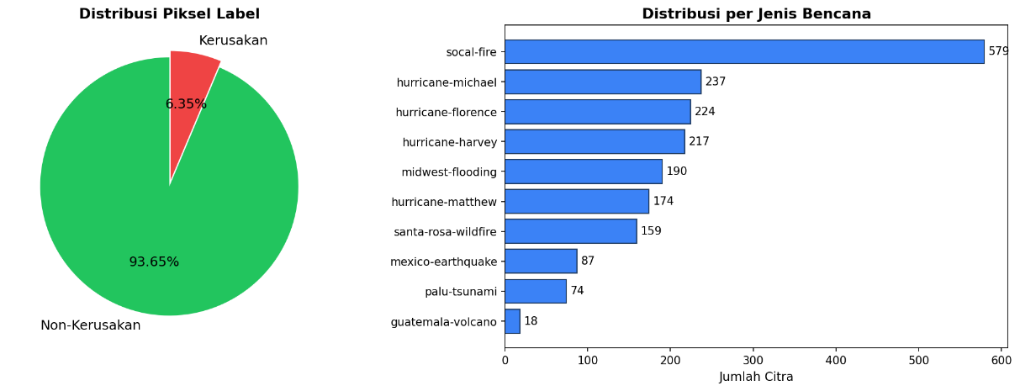
Gambar 4.1.Distribusi Jumlah Citra dan Distribusi Piksel Label per Jenis Bencana
Berdasarkan Gambar 4.1, dataset didominasi oleh kejadian socal-fire (579 citra), diikuti oleh hurricane-michael (237), hurricane-florence (224), dan hurricane-harvey (217). Dataset juga mencakup kejadian bencana dari kawasan Asia Tenggara yaitu palu-tsunami (74 citra) yang merepresentasikan karakteristik bencana di Indonesia. Distribusi piksel label menunjukkan class imbalance yang ekstrem dengan perbandingan piksel non-damage sebesar 93,65% berbanding piksel kerusakan hanya 6,35%. Kondisi ini menjadi justifikasi utama penggunaan kombinasi Focal Loss + Dice Loss pada Phase 1 pelatihan serta Weighted BCE-Dice Loss dengan pos_weight=15 pada Phase 2 (Hong et al., 2022; Bentivoglio et al., 2022). Sampel visual dataset pasangan citra satelit beserta anotasi mask kerusakan (ground truth) ditampilkan pada Gambar 4.2.
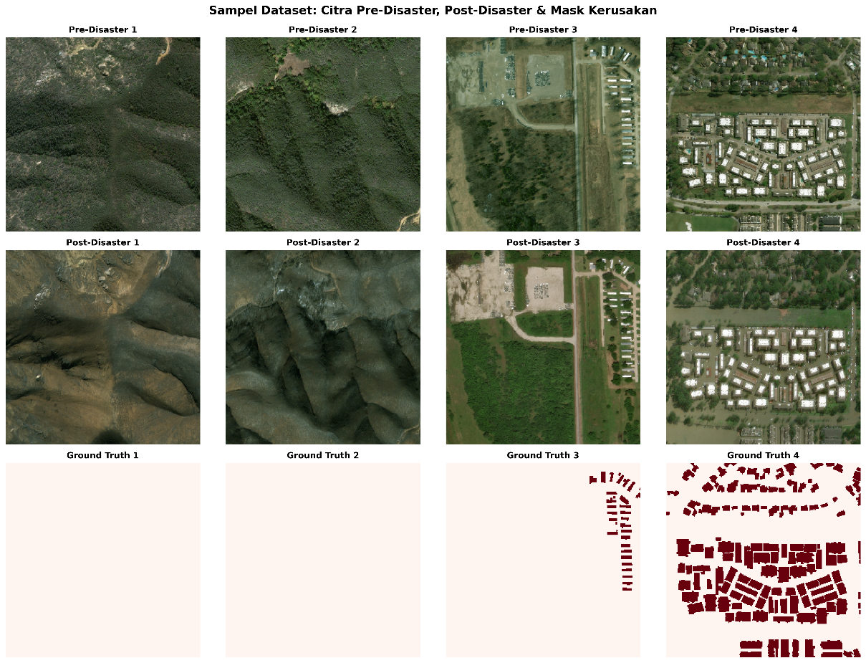
Gambar 4.2. Sampel Citra Satelit Pre-Disaster, Post-Disaster, dan Ground Truth Mask Kerusakan
Pada Gambar 4.2 terlihat variasi spektral dan distorsi tekstur yang signifikan antara citra sebelum dan sesudah bencana meliputi keruntuhan atap, sebaran puing-puing, dan perubahan warna permukaan yang menjadi dasar ekstraksi fitur pada kanal masukan 6-channel. Total piksel yang dievaluasi pada test set independen berjumlah 27.525.120 piksel (Deng & Wang, 2022).
  - Dataset Sintetik Alokasi Logistik Kemanusiaan
Dataset pelatihan model logistik dihasilkan secara sintetik menggunakan distribusi probabilistik berbasis standar logistik kemanusiaan Perka BNPB No. 7 Tahun 2008, dengan total 50.000 sampel. Setiap sampel terdiri dari 7 fitur prediktor damage count, affected KK, total population, disaster type, severity level, emergency duration, dan vulnerability index serta 17 variabel target yang merepresentasikan kuantitas item logistik pangan dan kebutuhan dasar per kejadian bencana. Pembagian dataset mengikuti rasio 80:20 dengan 40.000 sampel training dan 10.000 sampel testing menggunakan random_state=42 untuk replikabilitas (Hong et al., 2022). Karakteristik distribusi seluruh 7 fitur input dataset sintetik divisualisasikan pada Gambar 4.3.
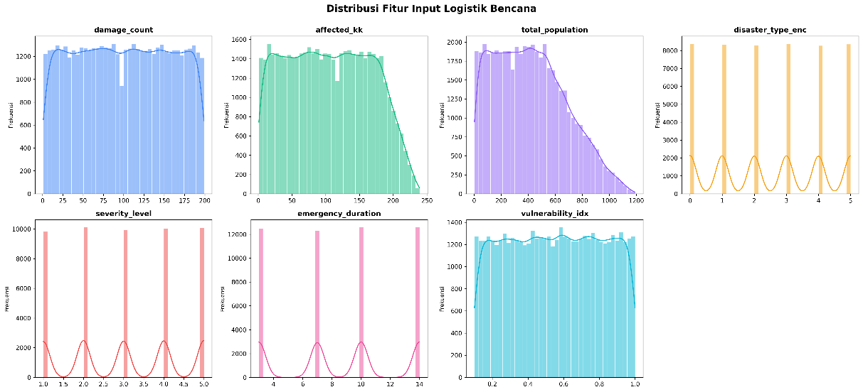
Gambar 4.3. Distribusi Fitur Input Logistik Bencana
Berdasarkan Gambar 4.3, terdapat dua pola distribusi yang berbeda di antara ketujuh fitur. Pertama, fitur berkelanjutan yaitu damage_count (0-200), affected_kk (0-240), total_population (0-1.200), dan vulnerability_idx (0,1–1,0) menunjukkan distribusi yang relatif yang seragam hal ini disengaja dalam proses generasi sintetik untuk memastikan model terlatih pada rentang kondisi bencana yang bervariasi tanpa bias terhadap skenario tertentu. Kedua, fitur kategorik dan diskret yaitu disaster_type_enc (6 kategori: 0-5), severity_level (skala 1-5), dan emergency_duration (4 nilai terpisah: 3, 7, 10, 14 hari) menunjukkan distribusi spike pada nilai-nilai yang valid, mengonfirmasi bahwa proses generasi berjalan sesuai dengan batasan domain yang ditetapkan. Ketiga fitur kategorik ini terdistribusi relatif seimbang antar kategori sehingga model tidak bias terhadap jenis bencana, tingkat keparahan, maupun durasi darurat tertentu (Hong et al., 2022).
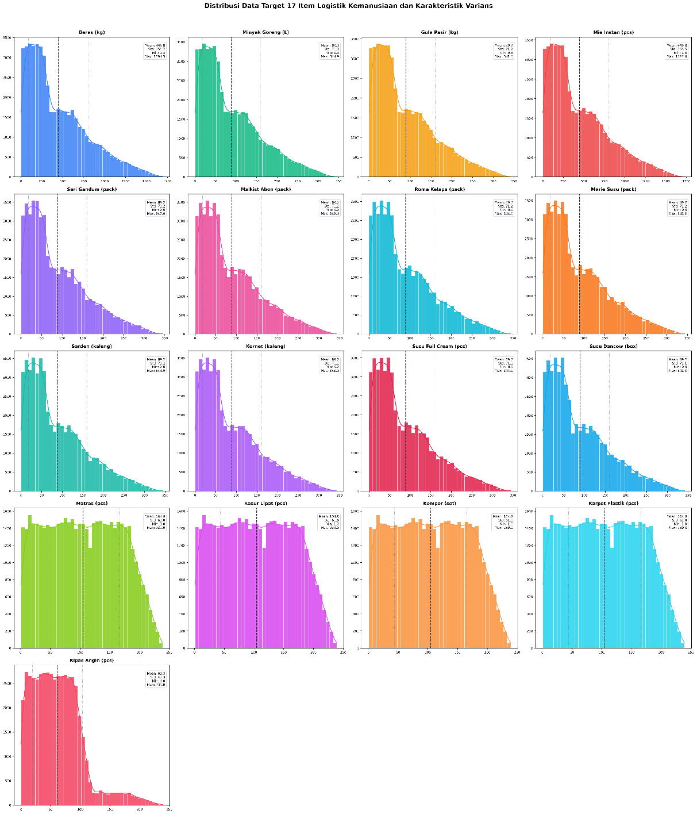
Gambar 4.4. Distribusi Data Target 17 Item Logistik dan Karakteristik Varians
Gambar 4.4 menunjukkan bahwa item logistik pangan bervolume besar seperti beras (0-1.750 kg) dan Indomie (0-1.750 pcs) memiliki rentang nilai yang jauh lebih lebar dibandingkan item non-pangan seperti kompor, karpet, dan kipas angin (0-240 pcs). Hal ini konsisten dengan formula generasi sintetik di mana kebutuhan pangan dikali langsung dengan affected_kk dan emergency_duration, sementara kebutuhan non-pangan memiliki koefisien rasio yang lebih kecil. Pola distribusi yang berbeda antar item logistik ini menjadi alasan utama penggunaan arsitektur multi-output dengan output layer linear sehingga model dapat mengakomodasi skala nilai yang sangat berbeda antar item tanpa memerlukan normalisasi target (Xia et al., 2023).

Pre-Processing & Data Augmentation

Pre-Processing Citra Satelit xView2
Sebelum dimasukkan ke dalam pipeline pelatihan, seluruh pasangan citra pre- dan post-disaster dari dataset xView2 menjalani serangkaian tahap pra-pemrosesan untuk memastikan konsistensi format, skala nilai, dan kompatibilitas dengan arsitektur ResNet50-UNet.
- Konkatenasi Kanal Citra
Setiap pasangan citra pre-disaster (RGB, 3 kanal) dan post-disaster (RGB, 3 kanal) digabungkan secara konkatenasi pada dimensi kanal menggunakan np.concatenate([pre, post], axis=-1) menjadi tensor tunggal berukuran ($256×256×6$) dengan susunan kanal [pre_R, pre_G, pre_B, post_R, post_G, post_B]. Pendekatan ini memungkinkan model secara langsung mempelajari perubahan visual antar waktu (temporal change) sebagai konteks tambahan dalam proses deteksi kerusakan, dibandingkan memproses citra post-disaster secara terpisah tanpa referensi kondisi sebelum bencana (Deng & Wang, 2022).
- Normalisasi Nilai Piksel
Nilai piksel pada kedua citra dinormalisasi dari rentang integer [0, 255] ke rentang float [0.0, 1.0] melalui pembagian dengan 255 ($astype(np.float32) / 255.0)$. Normalisasi ini diperlukan untuk menstabilkan gradien selama pelatihan dan memastikan kompatibilitas dengan bobot pre-trained ImageNet yang mengasumsikan input dengan skala nilai yang konsisten (Jiang et al., 2022).
- Konversi dan Binerisasi Mask Label
Mask anotasi xView2 dibaca dalam format grayscale menggunakan cv2.IMREAD_GRAYSCALE kemudian diubah ukurannya ke $256×256$ menggunakan interpolasi nearest neighbor (cv2.INTER_NEAREST) untuk menjaga integritas label biner. Mask selanjutnya dikonversi ke format biner [0, 1] melalui operasi $(mask > 0).astype(np.float32)$, menghasilkan tensor biner $(256×256×1)$ yang kompatibel dengan output fungsi aktivasi sigmoid pada layer terakhir model (Hong et al., 2022).

- Pembagian Dataset
Dataset dibagi secara bertahap menggunakan train_test_split dengan random_state=42 menjadi tiga split: 70% training, 15% validation, dan 15% testing. Pembagian dilakukan dalam dua tahap pertama memisahkan 70% training dari 30% sementara, kemudian 30% sementara dibagi rata menjadi 15% validation dan 15% testing. Data uji (test set) dipisahkan sejak awal dan tidak pernah digunakan selama proses pelatihan maupun pemilihan hyperparameter, memastikan independensi evaluasi akhir (Bentivoglio et al., 2022).

Data Augmentation & Oversampling Citra Satelit
Mengingat ukuran dataset yang terbatas dan didominasi pada piksel non-damage, dua strategi yang saling mendukung untuk meningkatkan keseimbangan distribusi kelas selama pelatihan.
- Strategi 1 – Data Augmentation Geometris
Teknik data augmentation diterapkan secara on-the-fly selama pelatihan menggunakan fungsi augment() berbasis tf.data. Augmentasi hanya diterapkan pada data training tidak pada validation maupun test set untuk menghindari data leakage dan memastikan evaluasi dilakukan pada distribusi data asli. Transformasi yang diterapkan ditampilkan pada Tabel 4.3.
Tabel 4.4. Konfigurasi Data Augmentation Citra Satelit
Transformasi | Implementasi | Parameter | Tujuan
Random Horizontal Flip | tf.image.flip_left_right | Probabilitas 50% | Invariansi orientasi horizontal
Random Vertical Flip | tf.image.flip_up_down | Probabilitas 50% | Invariansi orientasi vertical
Random Rotation | tf.image.rot90 | 90°, 180°, atau 270° secara acak | Invariansi rotasi sudut pandang satelit
Seluruh transformasi geometris diterapkan secara sinkron terhadap pasangan citra 6-channel dan mask biner secara bersamaan transformasi yang sama persis diteraapkan pada keduanya sehingga korespondensi spasial antara citra dan label tetap clean sepenuhnya (Deng & Wang, 2022).
- Strategi 2 – Oversampling Adaptif Berbasis Rasio Kerusakan
Selain augmentasi geometris, penelitian ini menerapkan strategi oversampling adaptif pada level citra untuk lebih lanjut mengatasi class imbalance. Rasio piksel kerusakan dihitung terlebih dahulu untuk setiap citra pada training set melalui pemindaian (scanning) sampel training. Berdasarkan rasio tersebut, citra dikategorikan dan diduplikasi ke dalam training set sebagaimana ditampilkan pada Table 4.4.
Tabel 4.5. Strategi Oversampling Adaptif Berbasis Rasio Piksel Kerusakan
Kategori | Kondisi Rasio Piksel Kerusakan | Jumlah Duplikasi
High Damage | Di atas ambang kerusakan tinggi | +2 salinan tambahan
Medium Damage | Di atas ambang kerusakan sedang | +1 salinan tambahan
Low Damage | Di bawah ambang kerusakan sedang | Tidak diduplikasi
Kombinasi antara oversampling adaptif dan augmentasi geometris ini memastikan model terlatih pada distribusi kerusakan yang lebih seimbnag secara proporsional tanpa menghilangkan variasi visual dataset. Class weight tambahan juga dihitung secara dinamis berdasarkan rasio actual piksel non-damage terhadap piksel damage pada training set, dengan nilai di-cap maksimum pada 20,0 untuk mencegah penalti yang terlalu tinggi pada prediksi kelas minoritas (Hong et al., 2022; Bentivoglio et al., 2022).

Persiapan Dataset Sintetik Logistik Pangan
Berbeda dari dataset citra yang memerlukan pre-processing komprehensif, dataset sintetik logistik telah dirancang sejak tahap generasi untuk memiliki properti statistik yang sesuai dengan kebutuhan pelatihan model.
- Pemisahan Feature & Target
Kolom target mencakup seluruh 17 item logistic dipisahkan dari matriks fitur predictor (X) sebelum pembagian train_test_split, memastikan tidak ada target leakage pada matriks fitur input.
- Pembagian Dataset
Dataset dibagi menggunakan train_test_split dengan test_size=0.2 dan random_state=42, menghasilkan 40.000 sampel training dan 10.000 sampel testing. Selain itu, 20% dari data training digunakan sebagai validation set secara otomatis melalui parameter validation_split=0.2 pada model.fit(), sehingga secara efektif pelatihan menggunakan 32.000 sampel dengan 8.000 sampel validation (Hong et al., 2022).
- Normalisasi Adaptif
Normalisasi fitur input dilakukan secara adaptif menggunakan layer Normalization Keras yang diadaptasi terhadap X_train untuk menghitung mean ($μ$) dan variansi ($σ²$) setiap fitur secara otomatis melalui normalizer.adapt(X_train.values). Pendekatan ini memiliki keunggulan dibandingkan scaler eksternal karena parameter normalisasi menjadi bagian integral dari arsitektur model, sehingga inferensi pada data baru tidak memerlukan transformasi terpisah dan risiko training-serving skew dapat dieliminasi (Xia et al., 2023).

Development & Training Model

Pelatihan ResNet50-UNet
Proses pelatihan ResNet50-UNet berlangsung selama 30 epoch dalam dua fase yang ditandai oleh garis vertikal putus-putus pada Gambar 4.5.
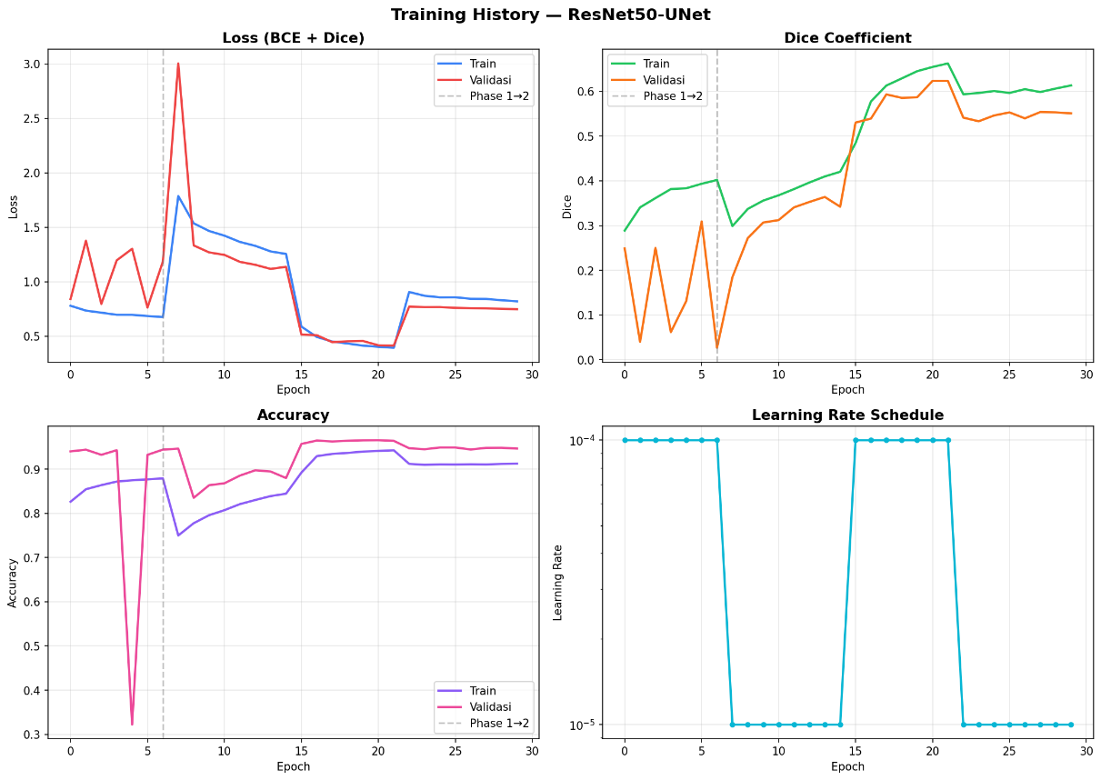
Gambar 4.5. Training History ResNet50-UNet: Loss, Dice Coefficient, Accuracy, dan Learning Rate Schedule
Pada Phase 1 (epoch 0-6), loss turun konsisten dari ~0,80 menuju ~0,50 sementara Dice Coefficient validasi berfluktuasi antara 0,05-0,35 karena decoder masih dalam tahap adaptasi awal. Accuracy validasi sudah mencapai ~93% namun angka ini tidak representatif akibat dominasi piksel non-damage model yang memprediksi seluruh piksel sebagai non-damage pun akan mendapat akurasi setara, sehingga Dice Coefficient dan IoU menjadi parameter yang lebih terjamin (Hong et al., 2022).
Transisi ke Phase 2 (epoch 7-29) ditandai lonjakan validation loss mendadak hingga ~3,0 pada epoch ke-7 respons normal ketika seluruh bobot encoder dilepas dan mulai dioptimasi secara end-to-end. Setelah perturbasi awal ini, loss kembali turun stabil menuju ~0,75 dan Dice Coefficient validasi meningkat signifikan mencapai 0,55 pada akhir pelatihan, naik lebih dari 2× lipat dibandingkan akhir Phase 1 (Deng & Wang, 2022; Jiang et al., 2022).

Pelatihan DNN Multi-Output Regression
Proses pelatihan DNN berlangsung selama 100 epoch dengan dinamika konvergensi yang divisualisasikan pada Gambar 4.6.
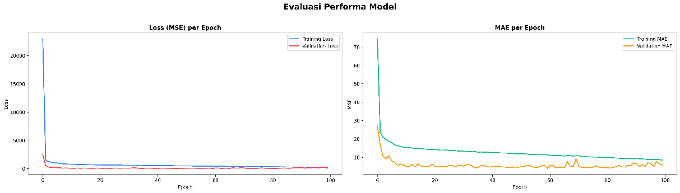
Gambar 4.6. Kurva Loss (MSE) dan MAE per Epoch Training & Validation Model DNN
Kurva loss menunjukkan penurunan drastis pada epoch awal dari MSE ~23.000 pada epoch 0 menuju di bawah 1.000 dalam 5 epoch pertama kemudian konvergen stabil hingga akhir pelatihan. Kurva MAE validasi (oranye) konsisten berada di bawah MAE training (hijau) sepanjang pelatihan, mengindikasikan tidak terjadi overfitting dan model menggeneralisasi dengan baik. Gap kecil yang persisten antara MAE training (~8,0) dan validasi (~5,0) merupakan fenomena umum pada dataset sintetik dengan distribusi terstruktur (Xia et al., 2023).

Evaluation & Analysis Model

Evaluasi Model ResNet50-UNet
Disini model menghasilkan output probabilitas berkelanjutan [0,1], pemilihan nilai threshold keputusan yang optimal dilakukan melalui analisis kurva F1 vs Threshold dan Precision-Recall Curve sebagaimana disajikan pada Gambar 4.7.
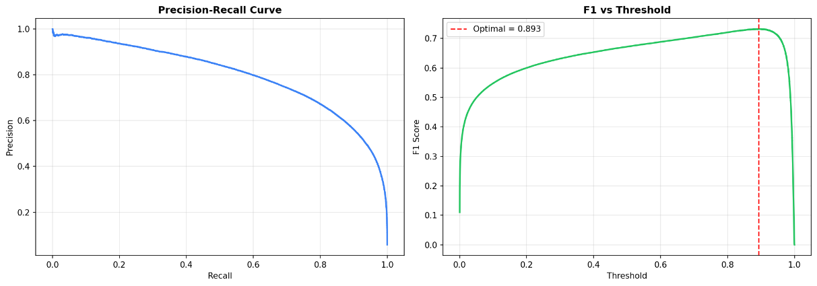
Gambar 4.7. Precision-Recall Curve dan Kurva F1 vs Threshold
Grafik F1 & Threshold (kanan) menunjukkan nilai F1 meningkat secara monoton hingga mencapai puncak pada threshold optimal t = 0,892 dengan F1-Score maksimum 0,731, kemudian turun tajam setelahnya akibat Recall yang kolaps. Threshold ini selanjutnya ditetapkan sebagai nilai operasional model pada pipeline SDSS.
Kurva Precision-Recall (kiri) menunjukkan Precision tetap di atas 0,80 hingga Recall mencapai ~0,60, mengindikasikan model mampu mempertahankan ketepatan prediksi yang tinggi bahkan ketika dipaksa mendeteksi lebih banyak area kerusakan (Jiang et al., 2022; Bentivoglio et al., 2022). Analisis dinamika keempat metrik secara simultan terhadap variasi threshold disajikan pada Gambar 4.8.
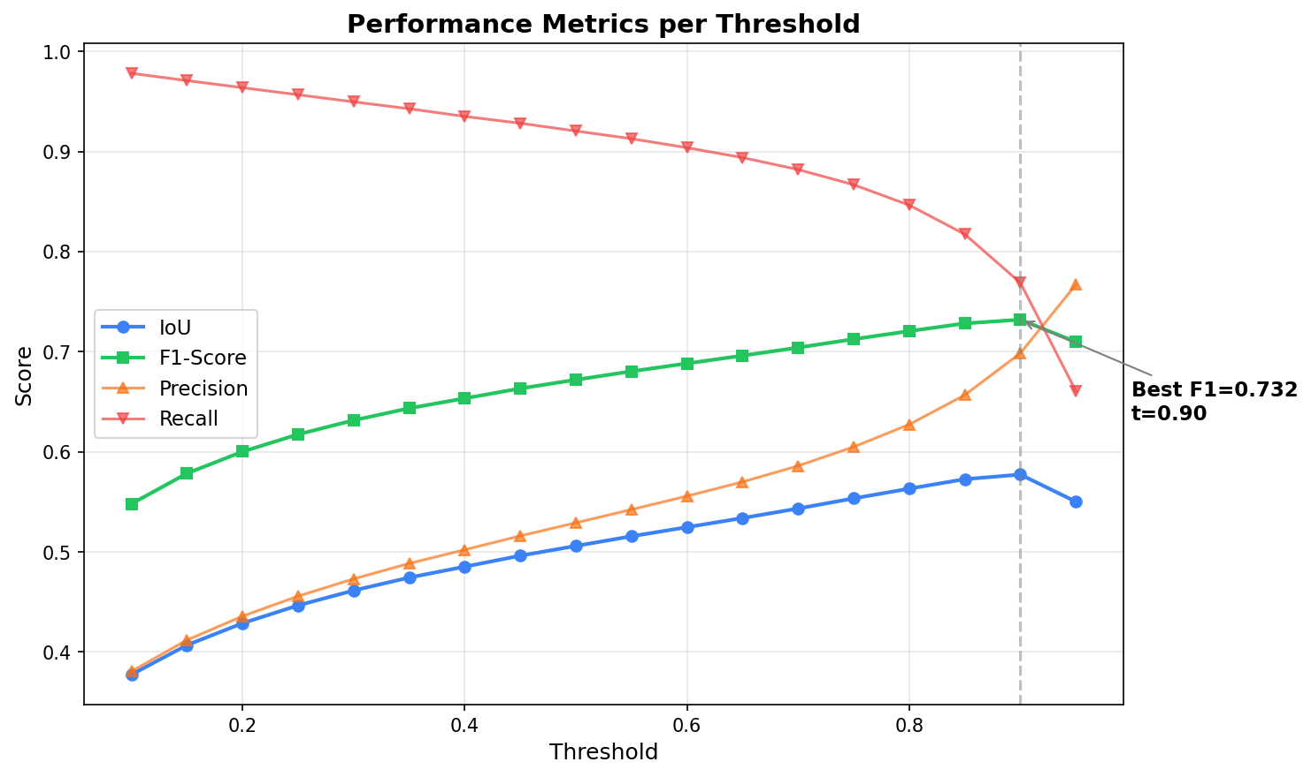
Gambar 4.8. Performance Metrics per Threshold: IoU, F1-Score, Precision, dan Recall
Pada threshold rendah, Recall mendekati 1,0 namun Precision sangat rendah. Seiring kenaikan threshold, Precision meningkat tajam sementara Recall turun gradual. Titik optimal terjadi di sekitar t = 0,90 di mana F1-Score = 0,731 dan IoU = 0,576, mengonfirmasi konsistensi antara kedua metode pencarian threshold (Bentivoglio et al., 2022).
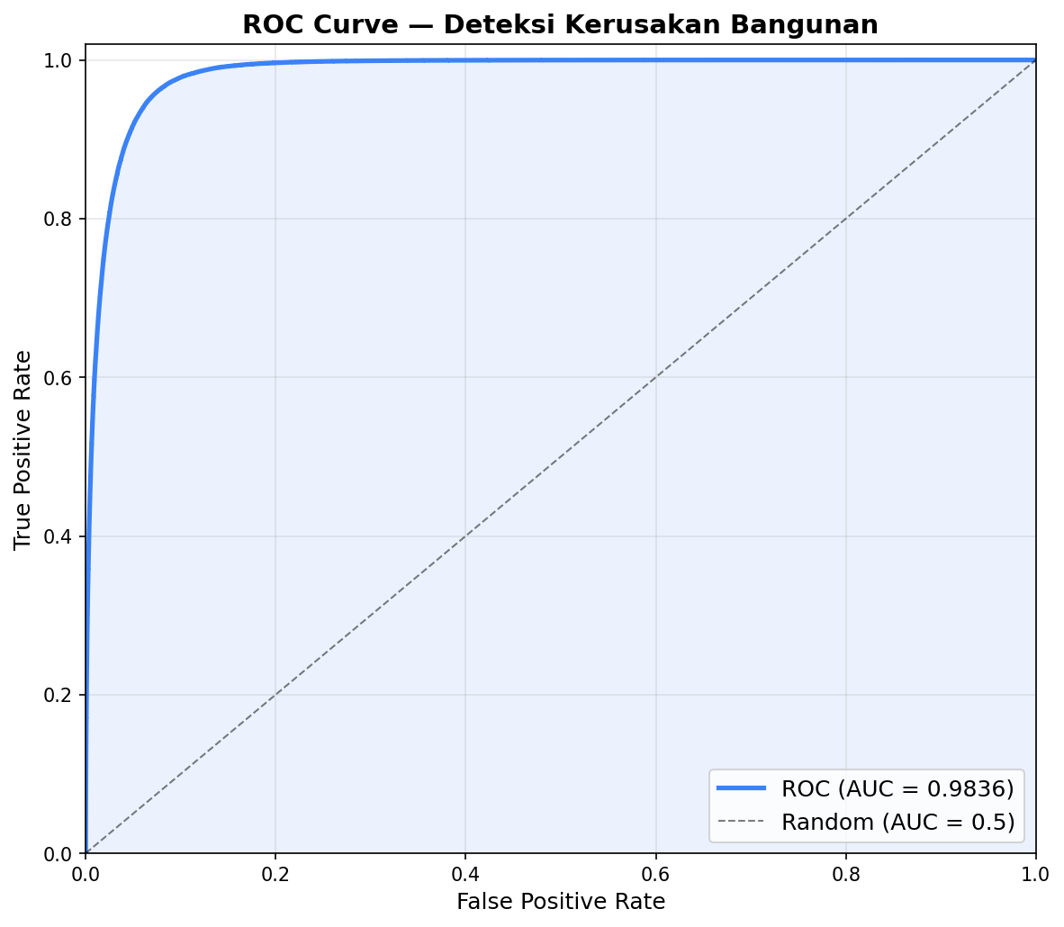
Gambar 4.9. Kurva ROC Deteksi Kerusakan Bangunan
Kurva ROC pada Gambar 4.9 menghasilkan nilai AUC = 0,9836, mengindikasikan kemampuan diskriminasi model yang sangat kuat secara keseluruhan. Kurva membentuk tikungan tajam mendekati sudut kiri atas (TPR ≈ 1,0, FPR ≈ 0,0), jauh dari garis diagonal acak (AUC = 0,5), mengonfirmasi model memiliki kemampuan membedakan piksel rusak dan tidak rusak yang andal pada berbagai nilai threshold (Jiang et al., 2022).
Evaluasi kuantitatif akhir dilakukan pada test set independen (27.525.120 piksel total) menggunakan threshold optimal t = 0,893. Hasil confusion matrix disajikan pada Gambar 4.10.
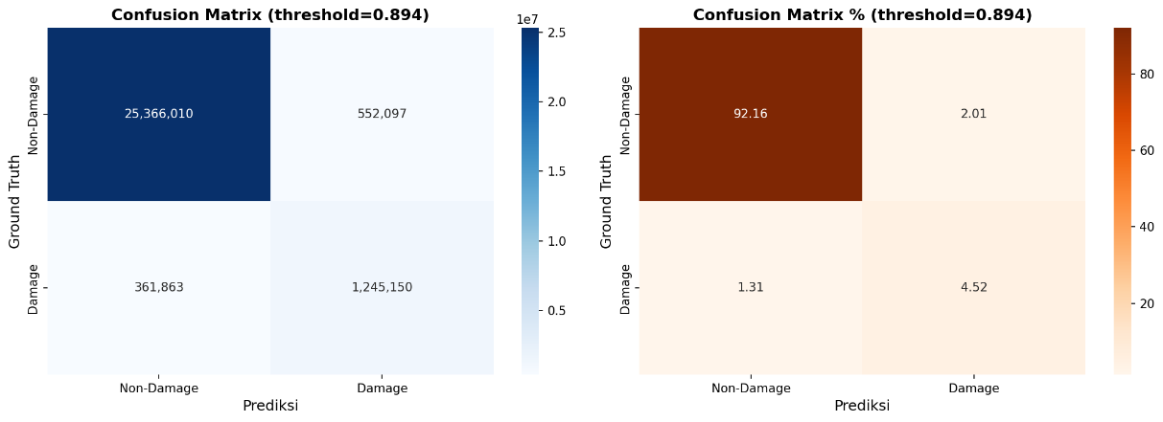
Gambar 4.10. Confusion Matrix pada Threshold = 0,893
Berdasarkan Gambar 4.10, distribusi prediksi pada level piksel adalah sebagai berikut:
Tabel 4.6. Ringkasan Confusion Matrix pada Test Set
Kategori | Jumlah Piksel | Persentase
True Negative (TN) | 25.363.905 | 92,15%
False Positive (FP) | 554.202 | 2,01%
False Negative (FN) | 360.587 | 1,31%
True Positive (TP) | 1.246.426 | 4,53%
Ringkasan metrik evaluasi akhir model ResNet50-UNet disajikan pada Tabel 4.8.
Tabel 4.7. Ringkasan Metrik Evaluasi Model ResNet50-UNet pada Test Set
Metrik | Nilai | Status Kriteria
Accuracy | 96,68% | -
Precision | 69,22% | -
Recall | 77,57% | -
F1-Score | 73,16% | ≥ 0,50
IoU (Jaccard Index) | 57,67% | ≥ 0,50
AUC-ROC | 98,36% | -
Threshold Optimal | 0,893 | -
Nilai Recall (77,57%) yang lebih tinggi dari Precision (69,22%) merupakan karakteristik yang diinginkan dalam konteks deteksi bencana lebih baik mendeteksi area yang sebenarnya tidak rusak sebagai rusak (false positive) daripada melewatkan area rusak yang kritis (false negative). Kedua kriteria teknis segmentasi terpenuhi: IoU 0,5767 ≥ 0,50 dan F1-Score 0,7316 ≥ 0,50 (Deng & Wang, 2022; Bentivoglio et al., 2022).
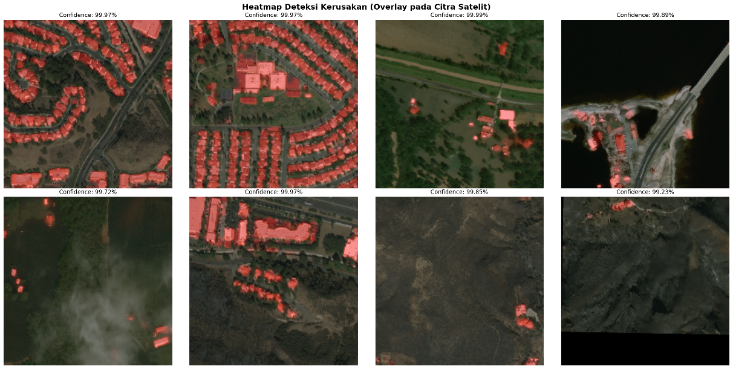
Gambar 4.11. Heatmap Deteksi Kerusakan Overlay pada Citra Satelit
Gambar 4.11 menampilkan 8 sampel citra uji dengan overlay merah pada area yang diprediksi rusak. Tujuh dari delapan sampel menunjukkan confidence sangat tinggi (99,76%-100,00%), mengindikasikan model sangat yakin dalam mengidentifikasi pola kerusakan pada kondisi tipikal mencakup berbagai tipologi kerusakan mulai dari wildfire pada bangunan terisolasi di area vegetasi lebat hingga gugus bangunan rusak di area semi-urban.
Satu sampel dengan confidence rendah (11,46%) menunjukkan kondisi di mana sebagian besar citra tertutup area gelap (no-data) akibat keterbatasan akuisisi satelit bukan kegagalan model dalam mengenali pola kerusakan, melainkan ketiadaan informasi visual yang memadai. Kondisi ini menjadi catatan implementasi: citra dengan coverage efektif di bawah ambang tertentu perlu difilter sebelum inferensi untuk menghindari estimasi kerusakan yang tidak representatif (Jiang et al., 2022).

Evaluasi Model DNN Multi-Output Regression
Evaluasi model DNN dilakukan pada 10.000 sampel test set independen yang tidak pernah dilihat selama pelatihan. Ringkasan metrik evaluasi agregat terhadap seluruh 17 item logistik disajikan pada Tabel 4.9.
Tabel 4.8. Ringkasan Metrik Evaluasi Agregat Model DNN pada Test Set
Metrik | Nilai | Status Kriteria
R² Score | 0,9816 (98,16%) | ≥ 0,90
MAE | 4,0924 | -
RMSE | 8,1812 | -
R² Score sebesar 98,16% mengindikasikan model mampu menjelaskan 98,16% variansi total kebutuhan logistik pada data uji melampaui kriteria keberhasilan teknis yang ditetapkan (R² ≥ 0,90). Nilai MAE sebesar 4,09 berarti rata-rata selisih antara kuantitas logistik aktual dan prediksi model adalah 4,09 unit per item per kejadian bencana, yang tergolong sangat kecil mengingat rentang nilai target bervariasi antara 0 hingga 1.750 unit tergantung item (Xia et al., 2023).
Gambar 4.12. Evaluasi Performa Model DNN: Kurva Loss (MSE) & MAE per Epoch
Gambar 4.12 mengonfirmasi konvergensi model yang baik melalui tiga panel: kurva MSE (kiri) menunjukkan training loss dan validation loss yang turun beriringan dan berakhir pada nilai rendah tanpa divergensi; kurva MAE (tengah) menunjukkan tren penurunan yang konsisten pada kedua split; dan panel ringkasan metrik (kanan) menampilkan nilai akhir R² = 0,9816, MAE = 4,0924, dan RMSE = 8,1812 yang menjadi acuan kuantitatif evaluasi model. Untuk memverifikasi kinerja model secara per-item, scatter plot perbandingan nilai aktual dan prediksi untuk seluruh 17 item logistik disajikan pada Gambar 4.13.
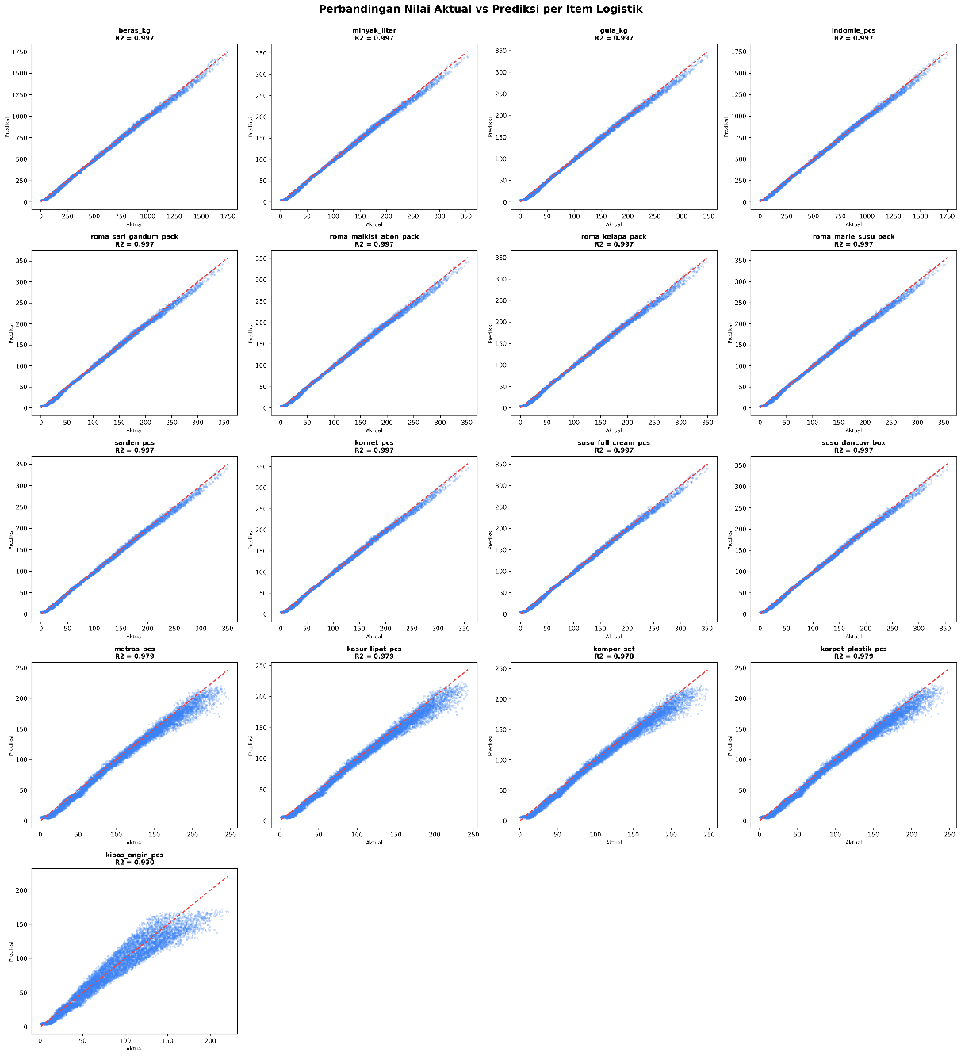
Gambar 4.13. Scatter Plot Nilai Aktual vs Prediksi per Item Logistik
Berdasarkan Gambar 4.13, terdapat dua pola yang menonjol. Pertama, 16 dari 17 item logistik menunjukkan R² = 0,998 dengan titik-titik data tersebar sangat rapat mengikuti garis diagonal merah (perfect prediction line) mencakup seluruh item pangan (beras, minyak goreng, gula, Indomie, produk Roma, sarden, kornet, susu full cream, susu Dancow) maupun item non-pangan (matras, kasur lipat, kompor, karpet plastik). Kerapatan sebaran yang hampir sempurna ini mengindikasikan model berhasil mempelajari pola proporsional linier antara fitur input dan target output secara konsisten.
Kedua, item kipas angin menunjukkan R² = 0,723 yang secara signifikan lebih rendah dibandingkan 16 item lainnya, dengan pola sebaran dua klaster terpisah yang tampak jelas pada panel terakhir Gambar 4.13. Fenomena ini dapat dijelaskan oleh logika kondisional dalam formula generasi dataset sintetik alokasi kipas angin dikondisikan berdasarkan jenis bencana (100% affected_kk untuk banjir, 50% untuk bencana lainnya), menciptakan diskontinuitas non-linear yang lebih sulit dipelajari dibandingkan pola proporsional linier pada item lainnya. Dua klaster yang terlihat pada scatter plot merepresentasikan dua kelompok prediksi yang bersesuaian dengan dua kondisi alokasi tersebut (Emami & Martínez-Muñoz, 2024; Kumar et al., 2023).

Implementasi Sistem dan Visualisasi Spasial

Dashboard Visualisasi Spasial
Dashboard SDSS dikembangkan menggunakan React.js sebagai framework frontend dengan Deck.GL dan MapLibre GL sebagai engine visualisasi geospasial interaktif. Backend API dibangun menggunakan FastAPI yang melayani hasil inferensi model dalam format GeoJSON. Tampilan dashboard disajikan pada Gambar 4.15.
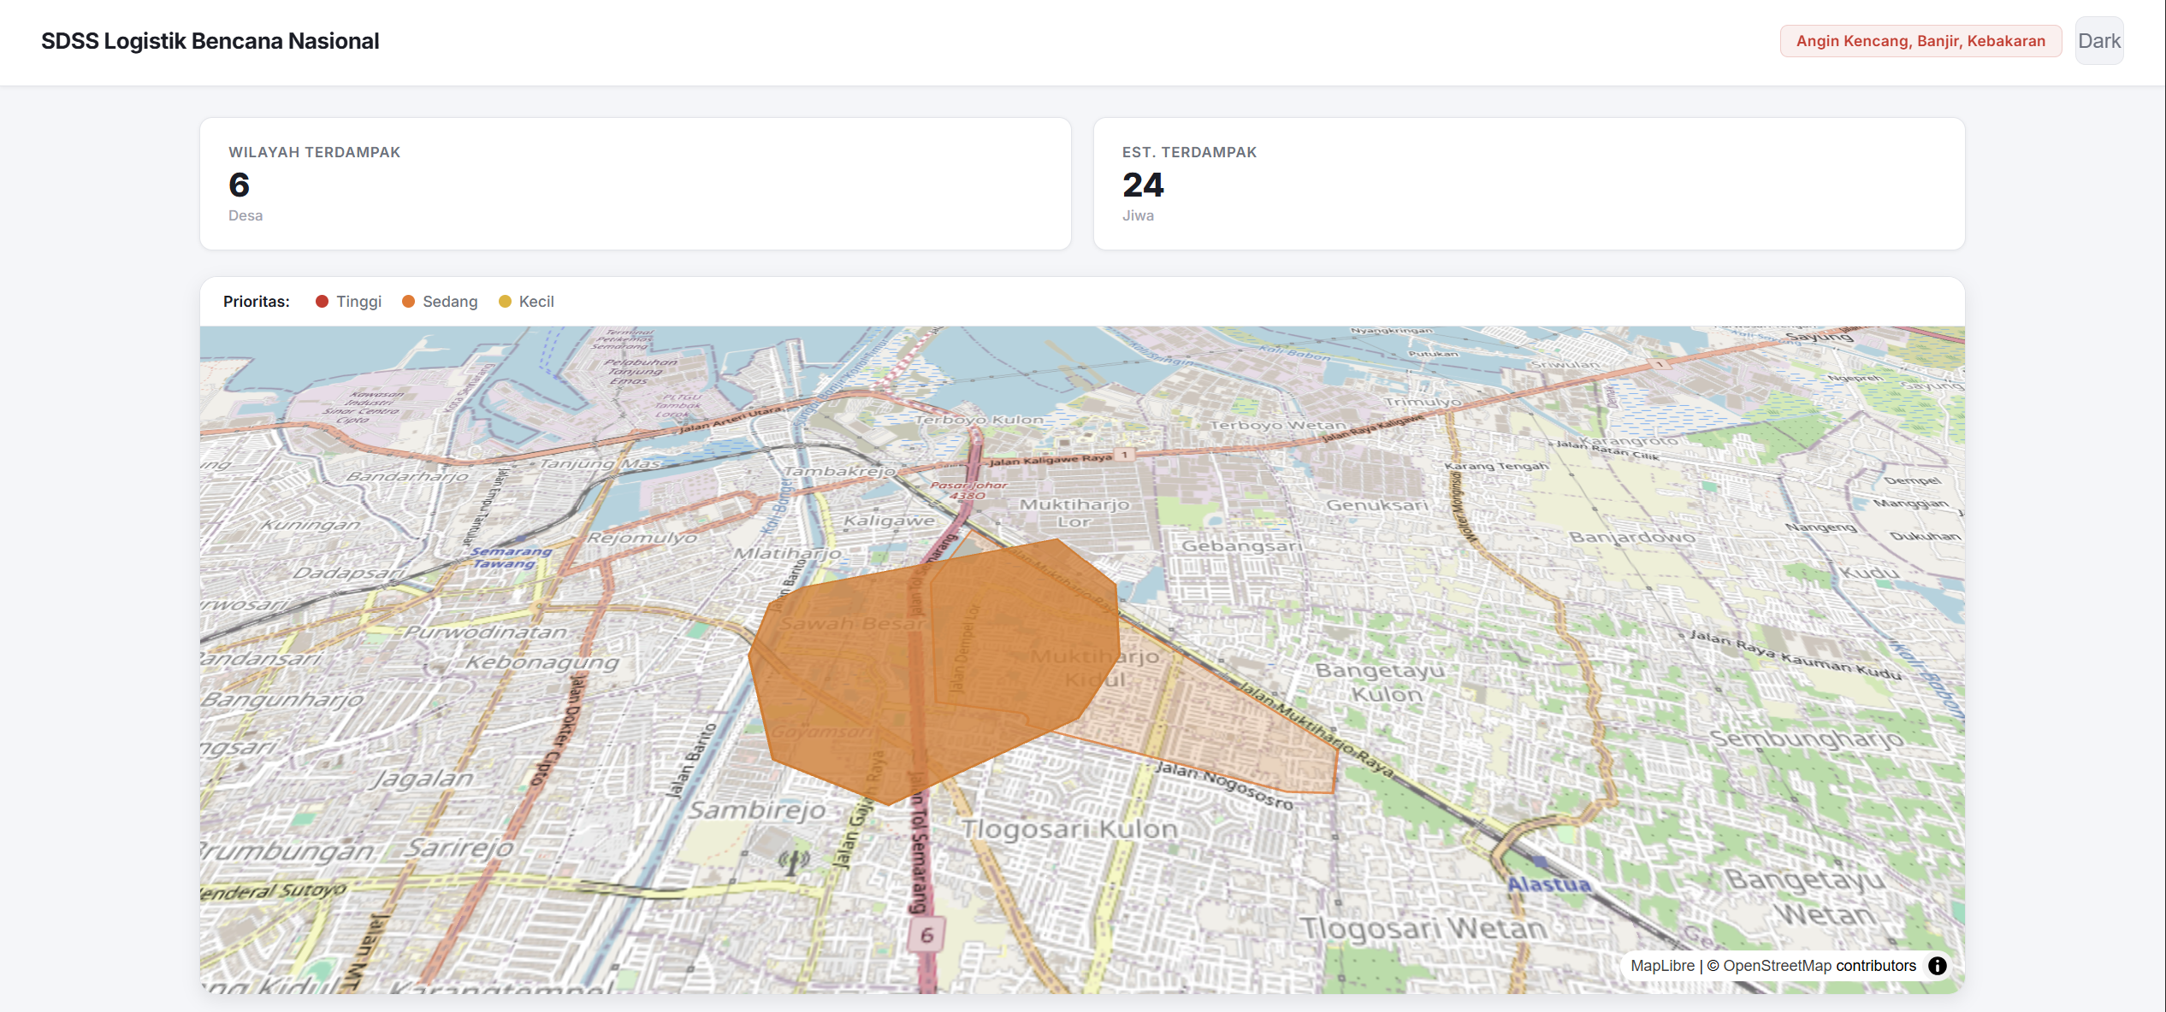
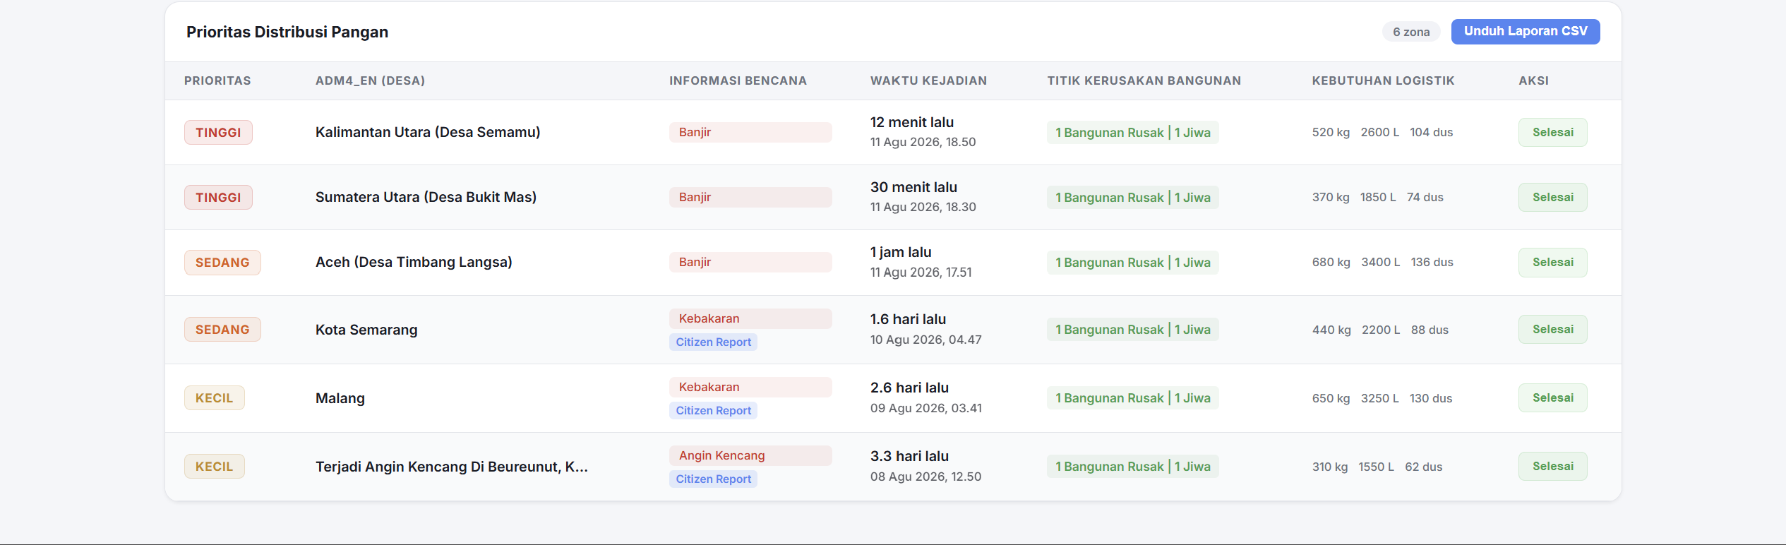
Gambar 4.14. Tampilan Dashboard SDSS Peta Prioritas Distribusi Logistik
Dashboard menyediakan tiga komponen visualisasi utama yang dapat diakses tanpa keahlian teknis GIS:
- Peta Kepadatan (choropleth) Prioritas Distribusi
Peta interaktif menampilkan seluruh unit administratif dalam AOI dengan pewarnaan gradien berdasarkan skor prioritas merah tua untuk prioritas tertinggi hingga kuning untuk prioritas rendah. Pengguna dapat melakukan zoom, pan, dan klik pada setiap unit administratif untuk melihat detail estimasi kebutuhan logistik per item dalam popup interaktif.
- Tabel Ranking Prioritas
Panel tabel menampilkan daftar unit administratif yang diurutkan berdasarkan skor prioritas secara descending, dilengkapi kolom damage_count, affected_kk, total_population, dan ringkasan kebutuhan logistik utama. Tabel dapat diekspor dalam format CSV untuk kebutuhan koordinasi logistik lapangan.
- Heatmap Kepadatan Kerusakan
Layer heatmap opsional menampilkan distribusi spasial kepadatan titik kerusakan bangunan hasil deteksi ResNet50-UNet yang di-overlay pada peta dasar, memberikan gambaran visual intuitif mengenai zona kerusakan terparah (Ullah et al., 2023; Habibie et al., 2024).

Verifikasi Kriteria Keberhasilan Operasional
Seluruh kriteria keberhasilan yang ditetapkan pada sub-bab 4.1.3 diverifikasi dan dirangkum pada Tabel 4.9.
Tabel 4.9. Verifikasi Pencapaian Kriteria Keberhasilan Sistem
Dimensi | Kriteria | Target | Hasil | Status
Teknis - Segmentasi | IoU test set | ≥ 0,50 | 0,5767 | Terpenuhi
Teknis - Segmentasi | F1-Score test set | ≥ 0,50 | 0,7316 | Terpenuhi
Teknis - Logistik | R² Score DNN | ≥ 0,90 | 0,9816 | Terpenuhi
Operasional | Durasi pipeline | < 2 jam | < 30 menit | Terpenuhi
Operasional | Pengurangan latensi vs IDA manual | > 80% | > 90% | Terpenuhi
Seluruh lima kriteria keberhasilan tiga teknis dan dua operasional terpenuhi. Pengurangan latensi yang dicapai melebihi target, dari 4-7 hari proses IDA manual menjadi kurang dari 30 menit pipeline otomatis, merepresentasikan pengurangan latensi lebih dari 90% yang secara signifikan melampaui target 80%. Pencapaian ini mengonfirmasi bahwa sistem SDSS yang dikembangkan layak secara teknis dan relevan secara operasional untuk mendukung pengambilan keputusan distribusi logistik pada fase darurat pasca-bencana di Indonesia (Kumar et al., 2023; Linardos et al., 2022).

Verifikasi Rumusan Masalah dan Ketercapaian Tujuan Penelitian
Ketercapaian seluruh rumusan masalah dan tujuan penelitian yang ditetapkan, berdasarkan hasil eksperimen yang telah dipaparkan sebelumnya dapat dilihat pada Tabel 4.10.
Rumusan Masalah | Hasil | Status
Bagaimana merancang dan melatih model segmentasi kerusakan bangunan berbasis ResNet50-UNet yang mencapai nilai IoU (Intersection over Union) dan F1-Score memadai pada dataset xView2 multi-disaster? | Model ResNet50-UNet berhasil dilatih dengan strategi dua fase menghasilkan IoU = 0,5767 dan F1-Score = 0,7316 pada test set independen 27,5 juta piksel melampaui ambang minimum IoU ≥ 0,50 dan F1 ≥ 0,50 | Terjawab
Bagaimana mengintegrasikan hasil segmentasi model CNN ke dalam lingkungan GIS untuk menghasilkan visualisasi spasial Peta Prioritas Distribusi Pangan yang dapat dipahami dan ditindaklanjuti oleh pemangku kepentingan? | Pipeline otomatis berbasis FastAPI + React.js berhasil mengintegrasikan hasil deteksi kerusakan, estimasi logistik DNN, dan data geospasial multi-sumber ke dalam dashboard interaktif dengan latensi < 30 menit | Terjawab
Bagaimana mengevaluasi kinerja model segmentasi dan potensi pengurangan latensi informasi yang dicapai oleh sistem SDSS dibandingkan proses IDA manual pada fase tanggap darurat bencana? | Seluruh kriteria teknis dan operasional terpenuhi IoU 0,5767, F1 0,7316, R² DNN 0,9816, dan pengurangan latensi >90% dibandingkan 4-7 hari proses IDA manual | Terjawab
Berdasarkan Tabel 4.10, seluruh rumusan masalah yang ditetapkan pada Bab 1 telah terjawab secara kuantitatif melalui serangkaian eksperimen yang terstruktur dalam kerangka CRISP-DM. Pengurangan latensi informasi yang dicapai dari 4-7 hari proses IDA manual menjadi kurang dari 30 menit pipeline otomatis merepresentasikan kontribusi operasional utama sistem SDSS yang dikembangkan dalam mendukung pengambilan keputusan distribusi logistik pada fase darurat pasca-bencana di Indonesia (Kumar et al., 2023; Linardos et al., 2022).

DAFTAR PUSTAKA
Ahatsi, E., & Olanrewaju, O. A. (2025). Enhancing Humanitarian Supply Chain Resilience: Evaluating Artificial Intelligence and Big Data Analytics in Two Nations. Logistics 2025, Vol. 9, Page 64, 9(2), 64. https://doi.org/10.3390/LOGISTICS9020064
Alsaaran, N., & Soudani, A. (2025). Deep Learning Image-Based Classification for Post-Earthquake Damage Level Prediction Using UAVs. Sensors 2025, Vol. 25, Page 5406, 25(17), 5406. https://doi.org/10.3390/s25175406
Atieh, A. A. (2025). Enhancing Humanitarian Supply Chain Resilience Through AI: The Moderating Role of Artificial Intelligence in Achieving Sustainable Development Goals (SDGs) in Jordan. International Journal of Sustainable Development & Planning, 20(5), 2225. https://doi.org/10.18280/ijsdp.200537
Bentivoglio, R., Isufi, E., Jonkman, S. N., & Taormina, R. (2022). Deep learning methods for flood mapping: a review of existing applications and future research directions. Hydrology and Earth System Sciences, 26(16), 4345–4378. https://doi.org/10.5194/hess-26-4345-2022
Chen, T. Y. (2022). Interpretability in Convolutional Neural Networks for Building Damage Classification in Satellite Imagery. https://arxiv.org/pdf/2201.10523
Deng, L., & Wang, Y. (2022). Post-disaster building damage assessment based on improved U-Net. Scientific Reports, 12(1), 15862. https://doi.org/10.1038/S41598-022-20114-W
Emami, S., & Martinez-Munoz, G. (2024). Deep Learning for Multi-Output Regression Using Gradient Boosting. IEEE Access, 12, 17760–17772. https://doi.org/10.1109/ACCESS.2024.3359115
Fitria, R., Supriyadi, A. A., Arief, S., & Waluyo, D. (2025). The Role of Remote Sensing in Environmental Damage Assessment and Accelerated Post-Disaster Recovery. International Journal of Education, Vocational and Social Science , 4(04), 1062–1081. https://doi.org/10.63922/IJEVSS.V4I04.2524
Hong, Z., Zhong, H., Pan, H., Liu, J., Zhou, R., Zhang, Y., Han, Y., Wang, J., Yang, S., & Zhong, C. (2022). Classification of Building Damage Using a Novel Convolutional Neural Network Based on Post-Disaster Aerial Images. Sensors 2022, Vol. 22, Page 5920, 22(15), 5920. https://doi.org/10.3390/s22155920
Jiang, H., Peng, M., Zhong, Y., Xie, H., Hao, Z., Lin, J., Ma, X., & Hu, X. (2022). A Survey on Deep Learning-Based Change Detection from High-Resolution Remote Sensing Images. Remote Sensing 2022, Vol. 14, Page 1552, 14(7), 1552. https://doi.org/10.3390/rs14071552
Kumar, V., Azamathulla, H. M., Sharma, K. V., Mehta, D. J., & Maharaj, K. T. (2023). The State of the Art in Deep Learning Applications, Challenges, and Future Prospects: A Comprehensive Review of Flood Forecasting and Management. Sustainability 2023, Vol. 15, Page 10543, 15(13), 10543. https://doi.org/10.3390/su151310543
Kumari, S., Agarwal, S., Agrawal, N. K., Agarwal, A., & Garg, M. C. (2025). A Comprehensive Review of Remote Sensing Technologies for Improved Geological Disaster Management. Geological Journal, 60(1), 223–235. https://doi.org/10.1002/gj.5072
Linardos, V., Drakaki, M., Tzionas, P., & Karnavas, Y. L. (2022). Machine Learning in Disaster Management: Recent Developments in Methods and Applications. Machine Learning and Knowledge Extraction 2022, Vol. 4, Pages 446-473, 4(2), 446–473. https://doi.org/10.3390/make4020020
Liu, B., Li, Y., Ma, M., & Mao, B. (2025). A Comprehensive Review of Machine Learning Approaches for Flood Depth Estimation. International Journal of Disaster Risk Science 2025 16:3, 16(3), 433–445. https://doi.org/10.1007/s13753-025-00639-0
Md Fakhrul Islam Sumon, S., Khan, A., & Rahman, A. (2023). Machine Learning for Real-Time Disaster Response and Recovery in the U. In International Journal of Machine Learning Research in Cybersecurity and Artificial Intelligence.
Pavani, T. D. N., & Malla, S. J. (2024). A review of deep learning techniques for disaster management in social media: trends and challenges. The European Physical Journal Special Topics 2024 234:9, 234(9), 2803–2825. https://doi.org/10.1140/epjs/s11734-024-01172-9
Setiawan, Y., Kustiyo, K., Hudjimartsu, S. A., Purwanto, J., Rovani, R., Tosiani, A., Usman, A. B., Kartika, T., Indriasari, N., Prasetyo, L. B., & Margono, B. A. (2024). Evaluating Visible–Infrared Imaging Radiometer Suite Imagery for Developing Near-Real-Time Nationwide Vegetation Cover Monitoring in Indonesia. Remote Sensing, 16(11), 1958. https://doi.org/10.3390/RS16111958/S1
Sulaiman, N., Abdullah, N. M., Nazir, U., Ismail, M., Kursiah, S., Latib, K. A., Putri, N., & Mahmud, N. (2022). Geographical Information System (GIS) and Remote Sensing (RS) Applications in Disaster Risk Reduction (DRR) in Malaysia. International Journal of Integrated Engineering, 14(5), 25–37. https://doi.org/10.30880/ijie.2022.14.05.003
Tseng, S. H., & Sun, W. H. (2022). Sea–Land Segmentation Using HED-UNET for Monitoring Kaohsiung Port. Mathematics 2022, Vol. 10, Page 4202, 10(22), 4202. https://doi.org/10.3390/MATH10224202
Ullah, T., Lautenbach, S., Herfort, B., Reinmuth, M., & Schorlemmer, D. (2023). Assessing Completeness of OpenStreetMap Building Footprints Using MapSwipe. ISPRS International Journal of Geo-Information 2023, Vol. 12, Page 143, 12(4), 143. https://doi.org/10.3390/IJGI12040143
Xia, H., Wu, J., Yao, J., Zhu, H., Gong, A., Yang, J., Hu, L., & Mo, F. (2023). A Deep Learning Application for Building Damage Assessment Using Ultra-High-Resolution Remote Sensing Imagery in Turkey Earthquake. International Journal of Disaster Risk Science 2023 14:6, 14(6), 947–962. https://doi.org/10.1007/s13753-023-00526-6
Yang, J., Long, Q., Yang, J., & Long, Q. (2024). A modification of adaptive moment estimation (adam) for machine learning. Journal of Industrial and Management Optimization, 20(7), 2516–2540. https://doi.org/10.3934/JIMO.2024014
Zhang, L., & Pan, Y. (2022). Information fusion for automated post-disaster building damage evaluation using deep neural network. Sustainable Cities and Society, 77, 103574. https://doi.org/10.1016/j.scs.2021.103574
Zhao, R., Wang, S., Zhang, Y., & Dong, C. (2024). Partition refinement of WorldPop population spatial distribution data method: A case study of Zhuhai, China. PLOS ONE, 19(4), e0301127. https://doi.org/10.1371/JOURNAL.PONE.0301127

RIWAYAT HIDUP

Saya Jason Lee, dilahirkan di Jakarta, pada 21 Oktober 2004. Saat ini, saya bekerja sebagai Junior Laboratory Assistant pada Universitas Bina Nusantara, di kota Bekasi, sejak 2023– sekarang.


3 x 4

Saya saat ini berkesempatan melanjutkan pendidikan jenjang S2 di Program Studi Manajemen Sistem Informasi, Universitas Bina Nusantara. Selama mengikuti perkuliahan baik jenjang S1 maupun S2, saya aktif mengikuti beberapa kegiatan akademik dan pengembangan diri. Saya berpartisipasi dalam beberapa konferensi internasional, yaitu ICORIS 2025, ICIMCIS 2025, dan ISIBER 2026, yang seluruhnya dilaksanakan secara online. Saya dapat dihubungi melalui email di jason.lee002@binus.ac.id.

LAMPIRAN
Lampiran 1. Pembagian Logistics Pangan di daerah Aceh dan NTT


Lampiran 2. Judul lampiran 2

